**VICEPRESIDENCIA SEGUNDA E CONSELLERÍA DE ECONOMÍA, EMPRESA E INNOVACIÓN**

**Xefatura Territorial de Pontevedra**

Rúa Fernández Ladreda, 43-5º

36003 Pontevedra

**Asunto: Alegacións á RESOLUCIÓN do 15 de decembro de 2021, da Xefatura Territorial de Pontevedra, pola que se somete a información pública o estudo de impacto ambiental e as solicitudes de autorización administrativa previa e de construción e aprobación do proxecto sectorial de incidencia supramunicipal (proxecto de interese autonómico) e declaración de utilidade pública do proxecto do parque eólico MONTE FESTEIROS, emprazado nos concellos de Silleda e Forcarei da provincia de Pontevedra (expediente IN661A 2011/2-4), DOG Núm. 68, de 7 de ABRIL de 2022.**

Don/Dona ______________________________________________________________________ con DNI. Número ________________________, con domicilio a efectos de notificacións en _________________________________________________________, municipio de _______________, provincia__________________, teléfono ________________________________.

**EXPÓN:**

Á vista da Resolución do 15 de decembro de 2021, da Xefatura Territorial de Pontevedra, pola que se somete a información pública o estudo de impacto ambiental e as solicitudes de autorización administrativa previa e de construción e aprobación do proxecto sectorial de incidencia supramunicipal (proxecto de interese autonómico) e declaración de utilidade pública do proxecto do parque eólico Monte Festeiros, emprazado nos concellos de Silleda e Forcarei da provincia de Pontevedra (expediente IN661A 2011/2-4), DOG Núm. 68, de 07 de ABRIL de 2022, por medio do presente escrito realízanse as seguintes **ALEGACIÓNS:**

**PRIMEIRA.-** **División artificiosa de proxectos. Na área afectada polo proxecto existen outros parques eólicos e liñas de alta tensión de evacuación. Ausencia de avaliación ambiental acumulada e sinérxica da totalidade do conxunto das infraestruturas.**

Indica a mercantil promotora na documentación do proxecto do parque eólico Monte Festeiros:

*4.6. LÍNEA DE EVACUACIÓN DE ENERGÍA*

*La evacuación de la energía eléctrica generada en los Parques Eólicos de Outeiro Grande y Monte Festeiros, se materializará mediante una línea eléctrica de evacuación que conecte ambos parques, y mediante una subestación a través de la cual dicha línea se conecte con la Red de Transporte en el nudo de Silleda 400 kV, propiedad de REE, al contar ambas instalaciones de producción con acceso concedido en dicho nudo. Para ello se cuenta con una solución conjunta que engloba:*

*• LAT 132 kV PE Outeiro Grande-PE Monte Festeiros – SEC Arela.*

*• Subestación Colectora Arela 132/400 KV.*

*• LAT 400 KV SEC Arela – SET Silleda 400 kV.*

*El primero de los tramos parte de la subestación del PE de Outeiro Grande (TM A Estrada) y discurre en sentido Este hasta alcanzar la subestación del PE de Monte Festeiros (TM de Silleda), desde donde se dirige hacia el Norte hasta alcanzar la subestación colectora de Arela, situada en el lugar de Carboeiro (Silleda); desde la cual un tramo de unos 900 m de línea de 400 kV conecta la SEC de Arela con la SET de Silleda.*

*Por tanto, puede decirse que la línea de evacuación consta de dos tramos, uno entre las SET de ambos parques, de entre 10 – 11 km de longitud y, otro, desde la SET de Monte Festeiros a la SEC de Arela, de unos 11 km de longitud, a lo que se añade el tramo de línea a 400 kV, lo que supone una longitud total de unos 22 – 23 km.*

*La línea de 132 kV contará, según alternativa, con entre 86 y 90 apoyos, siendo la mayor parte de sus trazados aérea, salvo el tramo que se diseña soterrado para el cruzamiento bajo el Camino de Invierno a Santiago, al objeto de maximizar la integración de la LAT con el mismo. En cuanto a la línea de 400 kV solo se diseña un trazado totalmente en aéreo que integra 4 apoyos.*

*A los que cabe añadir la línea de evacuación del parque eólico de Monte Festeiros, conforme se ha descrito anteriormente, que se corresponde con una Línea Alta Tensión 132 Kv; a las que se suman los tramos de las líneas de evacuación de los PE de San Sebastián (3,70 km), Ameixeiras (4,10 km), Masgalán (5,98 km) y Galerna (8,04). A ellas se añade un tramo de la LAT As Travesas – Cartelle (22,30 km).*

As instalacións de evacuación son intrínsecas ao parque eólico Monte Festeiros, por tanto, debería analizarse en todo o procedemento de avaliación ambiental. Esta infraestrutura resulta imprescindible para a viabilidade e desenvolvemento do parque eólico indicado, debido ao cal débense analizar pormenorizadamente os efectos e impactos da totalidade das infraestruturas asociadas ao parque.

O artigo 21 da Lei 24/2013, do 26 de decembro, do Sector Eléctrico, establece que formarán parte da instalación de produción as súas infraestruturas de evacuación, que inclúen a conexión coa rede de transporte ou de distribución, e no seu caso, a transformación de enerxía eléctrica.

*Artigo 21. Actividades de produción de enerxía eléctrica.*

*“5. Formarán parte da instalación de produción as súas infraestruturas de evacuación, que inclúen a conexión coa rede de transporte ou de distribución, e no seu caso, a transformación de enerxía eléctrica”.*

A inclusión dos efectos e impactos das instalacións de evacuación de enerxía e de conexión incrementarían considerablemente a magnitude dos impactos detectados no EIA, facendo necesario valorar outras alternativas ou implementar novas medidas correctoras.

Por outra banda, tampouco se avalían os impactos acumulados e sinérxicos da totalidade dos parques eólicos e das infraestruturas de evacuación e conexión asociadas existentes no mesmo ámbito xeográfico de implantación do parque eólico Monte Festeiros.

|  |  |
| --- | --- |
| **OUTROS PARQUES EÓLICOS E AS SÚAS INFRAESTRUTURAS ASOCIADAS DE EVACUACIÓN NUN BUFFER OU ENVOLVENTE DE 10 KM** | |
| **NÚMERO** | **DENOMINACIÓN** |
| 1 | Parque eólico Coto San Sebastián |
| 2 | Parque eólico Outeiro Grande |
| 3 | Parque eólico Masgalán – Campo do Coco |
| 4 | Parque eólico Ameixeiras -Testeiro |
| 5 | Parque eólico Borreiro |
| 6 | Parque eólico Cabanelas |
| 7 | Parque eólico Campo das Cruces |
| 8 | Parque eólico Pedra Longa |
| 9 | Parque eólico Targos |
| 10 | LAT Parque eólico Ameixeiras |
| 11 | LAT Parque eólico Masgalán |
| 12 | LAT As Travesas - Cartelle |
| 13 | LAT Parque eólico Coto San Sebastián |
| 14 | LAT Parque eólico Galerna |
| 15 | Parque eólico Paraño Oeste |
| 16 | Parque eólico Afrende |
| 17 | Parque eólico Tramontana |
| 18 | Parque eólico Siroco |

O impacto xeral provocado pola acumulación de parques eólicos pode xerar graves afeccións tanto á poboación como aos animais da zona. Preocupa, especialmente, a situación da avifauna e os quirópteros, dado que esta concentración de parques podería supor un incremento significativo da mortalidade, do efecto baleiro (abandono da zona) e do efecto barreira. Neste último caso, cuxo resultado directo sería o da perdida de conectividade ecolóxica, vulnera de xeito flagrante a disposición incluída na Lei 5/2019, de 2 de agosto, do patrimonio natural e da biodiversidade de Galicia. No artigo 87.1. desta lei, se manifesta o seguinte:

*“Para mejorar la coherencia y la conectividad ecológica del territorio, la Administración autonómica fomentará en su planificación ambiental la conservación de corredores ecológicos y la gestión de aquellos elementos del paisaje y áreas territoriales que resulten esenciales o revistan primordial importancia para la migración, la distribución geográfica y el intercambio genético entre poblaciones de especies de fauna y flora silvestres, teniendo en cuenta los impactos futuros del cambio climático.”*

En suma, cabe indicar a seguinte consideración, incluída no borrador da “Estrategia estatal de infraestructura verde y de la conectividad y la restauración ecológicas” realizada polo Ministerio para la Transición Ecológica y el Reto Demográfico na que se sinala que se debe perseguir a:

*“Mitigación de las barreras producidas por la infraestructura de producción y distribución de energía, prioritariamente en aquellos parques eólicos y tramos de los tendidos eléctricos que atraviesen áreas relevantes para la diversidad de aves y murciélagos y/o concentren un elevado número de electrocuciones o colisiones.*”

Ao anterior hai que engadir a presenza de aves e quirópteros (morcegos) en estado de perigo de extinción o vulnerables segundo o Catálogo Galego de Especies Ameazadas (CGEA) e/ou o Catálogo Nacional de Especies Amenazadas (CNEA).

En definitiva, os máis de12 parques eólicos referenciados e a súas infraestruturas de evacuación non son compatibles coa conservación dos corredores ecolóxicos nin coa pretensión de mitigar as barreras á fauna, e máis se temos en conta a presencia próxima da Rede Natura 2000 e a importancia dos cursos fluviais como garantes da conectividade ecolóxica.

Os proxectos dos parques eólicos e as liñas de evacuación deben ser contemplados como un conxunto integrado nun mesmo proxecto. Non é de recibo sortear a través dunha máis que utilizada fragmentación, uns efectos sinérxicos e acumulativos ausentes nos estudos de impacto ambiental e nas declaracións de impacto ambiental.

Cómpre resaltar o carácter unitario dos parques eólicos previstos, no sentido de que todos os seus elementos e instalacións deben contemplase desde unha perspectiva unitaria, desde os accesos e os propios aeroxeradores ata a liña de conexión dos parques no seu conxunto coa rede de distribución ou transporte de electricidade. Iso conleva, efectivamente, que non pode darse un tratamento separado a grupos de aeroxeradores de forma artificiosa e tratalos como parques autónomos, ou duplicar instalacións co mesmo fin, pois iso comportaría efectivamente unha fraude de lei que, á marxe do seu maior impacto ambiental, podería supoñer unha alteración da competencia ou unha evitación de maiores esixencias ambientais.

Non se valora a localización dos parques previstos e a súa continuidade física e tampouco se pondera que todos os parques compartan elementos comúns relevantes, como é a liña de evacuación de electricidade e as infraestruturas de conexión asociadas. Ao anterior hai que engadir outro dato adicional, que é que a consideración separada dos parques impide ter en conta os efectos sinérxicos dos mesmos desde a perspectiva ambiental.

A unidade do proxecto resulta así dos datos fácticos xa acreditados arestora en base aos proxectos presentados polas promotoras e arestora en tramitación, como son a localización lindeira dos parques, dos elementos comúns como a liña de evacuación de electricidade etc... Por outra banda, a consideración separada dos parques impide ter en conta os efectos desde o punto de vista do impacto ambiental, obviando unha análise do conxunto dos elementos implicados, sen que poida paliarse o defecto de concepción inicial cos estudos de sinerxias, limitado a determinados aspectos. Todos os parques proxectados teñen efectos acumulados sobre os mesmos elementos da paisaxe e a biodiversidade da contorna, polo que o seu impacto sinérxico debe ser avaliado de forma conxunta para non incorrer nuns procedementos viciados desde o principio e nulos de pleno dereito, tal e como apuntan diversas resolucións xudiciais respecto diso. Ademais a cidadanía ten dereito ao acceso á información do conxunto e a recibir información relativa ao conxunto global e acumulado de todas as infraestruturas do proxecto industrial.

A Avaliación de Impacto Ambiental de Proxectos é unha técnica que non admite sucedáneos ou substitutos e que, por tanto, debe esixirse de forma íntegra, a fin de non frustrar a súa funcionalidade.

Que a framentación artificial ou de conveniencia deste tipo de proxectos non se axusta a Dereito é unha realidade que veñen corroborando os tribunáis de xustiza en España dende hai anos. Así, por exemplo, A Sentenza do TSXG, Sala Terceira, nº 254/2020, de 9 de novembro, que apreciou a fragmentación artificial do parque eólico Sasdónigas, en Mondoñedo, a Sentenza do Tribunal Supremo, Sala Terceira, de 30 de marzo de 2017, nº 556/2017, ou a pioneira Sentenza do Tribunal Supremo de 20 de abril de 2006, na que se pode ler o que segue:

"Se algún sentido ten dita figura (os parques eólicos), coa significación xurídica que diversas normas lle recoñeceron, é precisamente a de integrar en si varios aeroxeradores interconectados e dispoñelos de modo que non atenúen uns o rendemento eólico doutros, en zonas con determinados requisitos mínimos (velocidade e constancia do vento) co fin de optimizar o aproveitamento enerxético e diminuír os custos da súa conexión ás redes de distribución ou transporte de enerxía eléctrica. É consustancial, pois, aos parques eólicos o seu carácter unitario de modo que os aeroxeradores neles agrupados necesariamente han de compartir, ademais das liñas propias de unión entre si, uns mesmos accesos, un mesmo sistema de control e unhas infraestruturas comúns (normalmente, o edificio necesario para a súa xestión e a subestación transformadora). E, sobre todo, dado que a enerxía resultante ha de inxectarse mediante unha soa liña de conexión do parque eólico no seu conxunto á rede de distribución ou transporte de electricidade -pois non se cumprirían os criterios de rendemento enerxético e dun mínimo impacto ambiental se cada aeroxerador puidese conectarse independentemente, coa súa propia liña de evacuación da enerxía eléctrica producida, ata o punto de conexión coa rede eléctrica-, non é posible descompoñer, a efectos xurídicos, un parque eólico proxectado con estas características para diseccionar del varios dos seus aeroxeradores aos que se daría un tratamento autónomo".

En canto ao impacto negativo das operacións de fragmentación artificial de parques nas avaliacións ambientáis, a Sentenza do Tribunal Supremo, Sala Terceira, de 21 de febreiro de 2014, recaída no recurso 673/2009, contemplou no seu Fundamento de

Dereito sexto o que segue:

“3ª. Diso despréndese que, prescindindo, dunha consideración de conxunto dos demais parques, a declaración de impacto ambiental realizada, efectuouse de forma fraccionada, iso é totalmente claro despois de que na mesma se prescindiu, como se desprende do informe precedentemente citado, da liña de evacuación eléctrica que conecta co sistema de distribución xeral, liña esta que ha de formar parte do parque ou parques analizados, e que sendo común aos dous, serve precisamente, entre outros elementos para considerar, para dar unidade a ambos. A non integración da devandita liña devaluou a declaración de impacto realizada, o que non pode paliarse cun estudo de sinerxias, que só considera determinados aspectos, como o de ruído e ambiental, que puiden constituír, si, un plus respecto a os proxectos analizados en conexión con outros, pero que non pode servir para paliar un defecto de concepción inicial, cal debeu ser unha análise conxunta de todos os elementos que han de integrar o único proxecto. Noutro caso, sempre quedaría ao criterio da Administración a escisión dos proxectos para avaliar completando posteriormente un estudo conxunto de ambos os a través de devandito estudo de sinerxias, que sempre deberá efectuarse nun proxecto unitario determinado polos elementos inescindibles que o compoñen.

4ª. As mesmas consideracións deben efectuarse respecto á duplicación en dúas dos procedementos de autorización, sendo copia mimética o un do outro, o que é expresivo de que nos atopamos, non ante dous proxectos, senón ante un só, xa que a admisión deste criterio permitiría, non duplicar senón triplicar, cuadriplicar... etc. o proxecto inicialmente concibido, fraccionando as avaliacións de impacto ambiental, que non pode ser duplicada, para cada un dos proxectos, senón que, por contra, a única garantía de analizar todas os aspectos que se han de incluír no mesmo, é desde unha visión conxunta, non fraccionada, sen que poida suplir esta carencia de orixe, recorrendo a unha análise posterior das sinerxias que se producen entre os elementos illadamente analizados”.

Unha cousa é que se pretenda facer valer que nos atopamos ante proxectos de implantación de parques independentes e plenamente funcionáis de xeito aislado, e outra é que as vinculacións operativas entre eses parques proxectados sexan, de facto, intensas. Poderase alegar que se procura o menor impacto nas infraestruturas de evacuación, poderase referir tamén a súa modularidade ou adaptabilidade, mais certamente, no sentido apuntado por unha xurisprudencia cada vez máis consolidada, a fragmentación artificiosa tén por finalidade menoscabar as garantías inherentes aos procedementos de avaliación, pola vía de imposiblitar a avaliación ambiental de conxunto dos proxectos. E para superar esa merma de garantías, dende logo, non resulta suficiente que nas avaliacións ambientais fragmentadas se acometan estudos de sinerxias, sobre os cales a xurisprudencia tén declarado o seu carácter incompleto e fragmentario. Así, a Sentenza do TSX de Castela-León, Sala de Valladolid, nº 1361/2014, de data 26/06/2014, Fundamento de Dereito sexto, resolución que declarou a existencia de fragmentación artificial:

“Prescindiendo, de una consideración de conjunto de los demás parques, la declaración de impacto ambiental realizada, se ha efectuado de forma fraccionada, ello es totalmente claro en cuanto que en la misma se ha prescindido, como se desprende del informe precedentemente citado, de la línea de evacuación eléctrica que conecta con el sistema de distribución general, línea esta que ha de formar parte del parque o parques analizados, y que siendo común a los dos, sirve precisamente, entre otros elementos a considerar, para dar unidad a ambos. La no integración de dicha línea ha devaluado la declaración de impacto realizada, lo que no puede paliarse con un estudio de sinergias, que solo considera determinados aspectos, como el de ruido y ambiental, que pude constituir, sí, un plus respecto a los proyectos analizados en conexión con otros, pero que no puede servir para paliar un defecto de concepción inicial, cual debió ser un análisis conjunto de todos los elementos que han de integrar el único proyecto. En otro caso, siempre quedaría al criterio de la Administración la escisión de los proyectos a evaluar completando posteriormente un estudio conjunto de ambos a través de dicho estudio de sinergias, que siempre deberá efectuarse en un proyecto unitario determinado por los elementos inescindibles que lo componen. (…) Las mismas consideraciones han de efectuarse respecto a la duplicación en dos de los procedimientos de autorización, siendo copia mimética el uno del otro, lo que es expresivo de que nos encontramos, no ante dos proyectos, sin ante uno solo, ya que la admisión de este criterio permitiría, no duplicar sino triplicar, cuadriplicar... etc. el proyecto inicialmente concebido, fraccionando las evaluaciones de impacto ambiental, que no puede ser duplicada, para cada uno de los proyectos, sino que, por contra, la única garantía de analizar todas los aspectos que se han de incluir en el mismo, es desde una visión conjunta, no fraccionada, sin que pueda suplir esta carencia de origen, recurriendo a un análisis posterior de las sinergias que se producen entre los elementos aisladamente analizados”.

Cómpre salientar que esta Sentenza foi ratificada en casación polo Tribunal Supremo, Sala do Contencioso-Administrativo, en data 30/03/2017, por medio de Sentenza nº 1390/2017.

En calquera caso, o proxecto verbo do que alegamos e, en particular, o estudo de impacto ambiental, non acomete tampouco unha avaliación acaida de impactos acumulativos e sinérxicos. Aínda partindo da realidade de que se está a tramitar a implantación do conxunto de parques antes referidos na zona xeográfica de referencia, o estudo dos impactos acumulativos e sinérxicos incorporado como Anexo VI ao EIA non se pode considerar que xustifique ou motive adecuadamente as conclusións ás que chega, nin que -na liña da xurisprudencia citada anteriormente- considere a totalidade dos aspectos que deben ser considerados.

Dada a proximidade física entre os diferentes proxectos de parques, e por conseguinte a súa afección aos mesmos espazos naturais, especies, patrimonio ou poboación, é precisa unha análise exhaustiva, ecosistémica e participada que garanta un modelo de desenvolvemento rural equilibrado da zona afectada, no sentido do disposto no artigo 46 da Lei 42/2007, do 13 de decembro, do Patrimonio Natural e da Biodiversidade, que establece que calquera plan, programa ou proxecto que poida afectar de forma apreciable ás especies ou hábitats dos espazos da Rede Natura 2000, xa sexa individualmente ou en combinación con outros plans, programas ou proxectos, someterase a unha adecuada avaliación das súas repercusións no espazo, tendo en cuenta os obxectivos de conservación.

Pola súa banda, a Rede de Autoridades Ambientais (Subgrupo de coordinación de órganos ambientais na avaliación de impacto ambiental de proxectos de enerxías renovables), en documento de Alcance de estudo de impacto ambiental de Proxecto de Parque Eólico Terrestre, recomenda que se a solicitude administrativa está en tramitación, “no caso de que o mesmo ou diferentes promotores soliciten autorización administrativa de varios parques cuxas evacuacións conflúan a unha mesma nova subestación ou requiran una mesma nova liña de conexión coa rede de transporte de REE preexistente, sempre que o órgano substantivo que deba tramitar e outorgar as respectivas autorizacións sexa o mesmo, para facilitar a avaliación dos efectos acumulados e sinérxicos recoméndase a súa tramitación simultánea, a elaboración dun estudo de impacto ambiental único para todos eles e solicitar a acumulación das correspondentes avaliacións de impacto ambiental nun único procedemento (artigo 57 da Lei 39/2015, do 1 de outubro, do Procedemento Administrativo Común das Administracións Públicas).

* **Especial referencia aos parques eólicos Outeiro Grande, Afrende (tramitación ministerial), Borreiro, Festeiros e outros máis.**

O parque eólico Monte Festeiros garda unha relación estreita cos parques eólicos Outeiro Grande, Afrende, Borreiro…etc, polo que cómpre ter moi especialmente en conta os impactos xerados por estes parques no estudo de impacto ambiental deste parque e das súas infraestruturas asociadas de evacuación.

Pero é que ademáis hai outros parques como o parque Eólico Alto do Ceo e outros cinco parques eólicos en funcionamento ou autorizados: Parque Eólico Couto San Sebastián, Parque Eólico Masgalán – Campo do Coco, Parque Eólico Monte Arca (Fase I, PO 11 e Ampliación), Parque Eólico Campo dás Cruces e Fase II e Parque Eólico Pico Touriñán. Igualmente, dentro da envolvente analizada atópanse en tramitación os seguintes parques eólicos: Parque Eólico As Penizas, Parque Eólico Cabanelas, Parque Eólico Campo dás Rosas, Parque Eólico Monte Festeiros, Parque Eólico Outeiro Grande, Parque Eólico Pedra Longa e Parque Eólico Touriñán III-2. Ademais, en fase de nova solicitude atópanse os seguintes 8 Parques Eólicos: Parque Eólico Borreiro, Parque Eólico Nesa Monte Arca, Parque Eólico Nesa Monte Arca Oeste, Parque Eólico Nesa Monte Arca Norte, Parque Eólico Nesa Monte Arca Sur, Parque Eólico Targos, Parque Eólico Rosa dos Ventos e a ampliación do Parque As Penizas.

Ademais cumpriría a avaliación ambiental conxunta co parque eólico Borreiro, xa que a distancia mínima entre os aeroxeradores xa existentes e os do Parque Afrende é de 675 metros (ao parque eólico Borreiro), polo que cómpre a avaliación conxunta dos impactos.

A poligonal do parque Afrende afecta a 129,54 Ha. do ZEC Brañas de Xestoso como da área prioritaria de reprodución, de alimentación, de dispersión e de concentración local de aves, a cal hai que ter en conta debido a que a liña de evacuación do parque que se estima compartida con outros parques prevé cruzar este espazo de alto valor ecolóxico.

**SEGUNDA.-** **Ausencia de planificación eólica actualizada e coherente co escenario actual de tramitación masiva de instalacións eólicas.**

Nestes momentos tanto a Administración Xeral do Estado como a Xunta de Galicia están a tramitar no ámbito deste Comunidade Autónoma un volume de proxectos de implantación de novos parques que representan no seu conxunto unha capacidade eólica á marxe das previsións e do “carácter regulado” da Planificación Eólica de Galiza, recollida na Lei 8/2009, de 22 de decembro, pola que se regula o aproveitamento eólico en Galicia e se crean o canon eólico e o Fondo de Compensación Ambiental.

Semellante volume de proxectos en trámite implica un uso abusivo e irresponsable das competencias de ambalas dúas Administracións, toda vez que tal expansión eólica modifica susbtancialmente a planificación eólica vixente na Galiza, e no seu conxunto pouco ten que ver cunha planificación eólica ordenada e que sexa coherente co deseño eólico considerado na Lei galega 8/2009.

-Dende a perspectiva da incidencia ambiental, cómpre lembrar que o antes citado artigo 53 da LSE, no seu apartado cuarto, dispón que, entre outras, para a autorización de instalacións de transporte, distribución, producción e liñas directas de enerxía eléctrica, o promotor das mesmas deberá acreditar suficientemente “o axeitado cumprimento das condicións de protección do medio ambiente”. No apartado 7 dese artigo 53, ademáis, disponse que “a Administración Pública competente únicamente poderá denegar a autorización cando non se cumpran os requisitos previstos na normativa aplicable ou cando teña unha incidencia negativa no funcionamento do sistema”. Queda acreditado, pois, á vista da normativa aplicable en materia de autorizacións de novas instalacións, que non resulta de recibo a súa tramitación á marxe da acreditación da súa compatibilidade co medio ambiente.

A Lei 21/2013, de 9 de decembro, de avaliación ambiental, recolle no seu preámbulo que a avaliación ambiental resulta indispensable para a protección do medio ambiente. Facilita a incorporación dos criterios de sostibilidade na toma de decisións estratéxicas, a través da avaliación dos plans e programas. E a través da avaliación de proxectos, garántese unha adecuada prevención dos impactos ambientais concretos que poidan xerar, o tempo que establece mecanismos eficaces de corrección ou compensación.

Esta mesma norma de referencia, no seu artigo 6, sobre o “ámbito de aplicación da avaliación ambiental estratéxica”, contén a seguinte previsión normativa:

**“1. Serán obxecto dunha avaliación ambiental estratéxica ordinaria os plans e programas, así como as súas modificacións, que se adopten ou aproben por unha Administración pública e cuxa elaboración e aprobación veña exixida por unha disposición legal ou regulamentaria ou por acordo do Consello de Ministros ou do Consello de Goberno dunha comunidade autónoma, cando:**

**a) Establezan o marco para a futura autorización de proxectos legalmente sometidos a avaliación de impacto ambiental e se refiran á agricultura, gandería, silvicultura, acuicultura, pesca, enerxía, minería, industria, transporte, xestión de residuos, xestión de recursos hídricos, ocupación do dominio público marítimo terrestre, utilización do medio mariño, telecomunicacións, turismo, ordenación do territorio urbano e rural, ou do uso do solo (...)”.**

Partindo da base das disposicións citadas, a falta de sometemento a unha avaliación ambiental estratéxica de todo o conxunto do desenvolvemento eólico galego (o recollido na Planificación Eólica de Galiza dependente da Administración Autonómica, e o que se desenvolve de modo independente a través da Administración Xeral do Estado), implica non só que non se cumpran os requisitos previstos na normativa interna aplicable, senón tamén os que se derivan das seguintes normas do dereito da Unión Europea:

- Directiva 2011/92/UE do Parlamento Europeo e do Consello, de 13 de decembro de 2011, relativa a avaliación das repercusións de determinados proxectos públicos e privados sobre o medio ambiente. (DOUE L 26 /1 de 28.01.2012)

- Directiva 2003/35/CE do Parlamento Europeo e do Consello, de 26 de maio de 2003, pola que se establecen medidas para a participación do público na elaboración de determinados plans e programas relacionados co medio ambiente e pola que se modifican, no que se refire a participación do público ó acceso a xustiza, as Directivas 85/337/CE e 96/61/CE do Consello.

- Directiva 2001/42/CE do Parlamento Europeo e do Consello, de 27 de xuño de 2001 relativa á avaliación dos efectos de determinados plans e programas no medio ambiente. (DOCE nº L 197/30, 21-07-01)

Esta escandalosa falta de avaliación ambiental estratéxica da planificación eólica en Galiza, á súa vez, deriva “nunha incidencia negativa no funcionamento do sistema” e en “inseguridade xurídica”. A este respecto, o artigo 53.7 da Lei sector eléctrico, reza como segue:

**“A) O sistema (referido a produción eólica planificada nun territorio) hai que entendelo coma un todo non fragmentado en partes sometidas a avaliacións ambientais independentes”.**

Fronte a este deber ser, os feitos son que, en definitiva, a actual expansión eólica, suma da parte que promove a Administración Xeral do Estado e a que desenvolve a Administración Autonómica, nin no seu conxunto, nin por separado, se ten sometido a dito proceso de avaliación coma Plan conxunto, conforme o disposto no artigo 6 da Lei 21/2013.

En fin, a falta de avaliación ambiental da planificación eólica en Galiza, alén diso e alén de equiparar a esta Comunidade Autónoma ao terceiro mundo en termos de sostibilidade e conservación da natureza, vai en contra da previsión de seguridade xurídica prevista na Lei 21/2013. Esa norma, no seu preámbulo, sinala que “asimesmo, esta lei incrementa a seguridade xurídica dos promotores. O establecemento duns principios aos que debe someterse a avaliación ambiental e o chamamento á cooperación no marco da Conferencia Sectorial de Medio Ambiente determinará o desenvolvemento dunha lexislación homoxénea en todo o territorio nacional, que permitirá aos promotores coñecer de antemán cales serán as exixencias legais de carácter medioambiental requiridas para a tramitación dun plan, un programa o un proxecto, con independencia do lugar onde pretenda desenvolverse”.

**TERCEIRA.- Ausencia do Informe de repercusións sobre a Rede Natura 2000. Afección moi severa e prexuizos irreparables para a Rede Natura 2000 e a súa coherencia. Falla de conectividade ecolóxica entre os ecosistemas. Cómpre ter en conta que as especies non entenden de límites xeográficos e que o mantemento da conectividade ecolóxica é fundamental para o mantemento dos ecosistemas e da coherencia da propia Rede.**

O proxecto do parque eólico Monte Festeiros está próximo aos espazos naturais como son a ZEC Serra do Candán, ZEC Serra do Cando, LIC ES1140001 Sistema Fluvial Ulla‐Deza, ES1140015 Sobreirais do Arnego, ES1120008 Monte Faro e ES1140008 Brañas de Xestoso.

Debéranse avaliar os impactos acumulados e sinérxicos do parque eólico e as súas infraestruturas asociadas de evacuación sobre a Rede Natura 2000, tendo en conta tamén o conxunto de parques eólicos e as súas respectivas infraestruturas existentes no mesmo ámbito xeográfico en relación aos espazos próximos da Rede Natura 2000.

O apartado de avaliación de repercusións do proxecto sobre a Rede Natura 2000 incluirá, de maneira diferenciada para cada unha das alternativas do proxecto consideradas, o seguinte:

a) Identificación dos espazos afectados, e para cada un identificación dos hábitats, especies e demais obxectivos de conservación afectados polo proxecto, xunto coa descrición dos seus requirimentos ecolóxicos máis probablemente afectados polo proxecto e a información dispoñible cuantitativa, cualitativa e cartográfica descritiva do seu estado de conservación a escala do conxunto espazo.

b) Identificación, caracterización e cuantificación dos impactos do proxecto sobre o estado de conservación dos hábitats e especies polos que se designou o lugar, sobre o resto dos obxectivos de conservación especificados no correspondente plan de xestión, e no seu caso sobre a conectividade con outros espazos e sobre os demais elementos que outorgan particular importancia ao espazo no contexto da Rede e contribúen á súa coherencia. A avaliación destes impactos apoiarase en información real e actual sobre os hábitats e especies obxecto de conservación no lugar.

c) Medidas preventivas e correctoras destinadas a mitigar os impactos, e medidas compensatorias destinadas a compensar o impacto residual, evitando con iso unha deterioración neta do conxunto de variables que definen o estado de conservación no conxunto do lugar dos hábitats ou as especies afectados polo proxecto.

***Serra do Candán***

**Código ZEC**

ES1140013

**Rexión**

Atlántica

**Data declaración LIC**

29 de decembro de 2004.[Decisión da Comisión do 7 de decembro de 2004](https://www.boe.es/doue/2004/387/L00001-00096.pdf), pola que se aproba a lista de lugares de importancia comunitaria da rexión bioxeográfica atlántica.

**Data declaración ZEC**

31 de marzo de 2014. [Decreto 37/2014](http://www.xunta.es/dog/Publicados/2014/20140331/AnuncioCA02-270314-0001_gl.pdf), do 27 de marzo de 2004, polo que se declaran zonas especiais de conservación os lugares de importancia comunitaria de Galicia e se aproba o Plan director da Rede Natura 2000 de Galicia.

**Instrumentos de planificación**

Plan director da Rede Natura 2000. [Decreto 37/2014](http://www.xunta.es/dog/Publicados/2014/20140331/AnuncioCA02-270314-0001_gl.pdf)

**Concellos**

Forcarei, Lalín, Silleda, Beariz e O Irixo.

**Superficie**

10.699 ha.

**Situación**

Na zona centro-sudoeste de Galicia, na denominada Dorsal Galega. Nesta serra atópase o nacemento dos ríos Lérez, Umia e de varios tributarios do Deza. Está relativamente próxima ao río Ulla e ao río Miño. Localidades de referencia: Andón, Aciveiro, Berrozo, Fixó, Vilariño e Codesás (Forcarei); Refoxos, Laro, Parada, Zobra e A Trigueira (Lalín); A Ermida (Beariz); Regueiro (Boborás); Subirol (O Irixo).

**Outras figuras de protección**

* Zona de Especial Protección dos Valores Naturais “Serra do Candán”, de 10.699 ha.

**Tipos de hábitats do Anexo I da Directiva 92/43/CEE**

|  |  |  |
| --- | --- | --- |
| **Código** | | **Denominación** |
| 3260 |  | Ríos dos pisos basal a montano con vexetación de *Ranunculion fluitantis* e de *Callitricho-Batrachion* |
| 4020 | ß | Queirogais húmidos atlánticos de zonas temperadas de *Erica ciliaris* e *Erica tetralix* |
| 4030 |  | Queirogais secos europeos |
| 6220 | ß | Zonas subestépicas de gramíneas e anuais do *Thero-Brachypodietea* |
| 6410 |  | Prados con molinias sobre substratos calcáreos, turbosos ou arxilo-limosos(*Molinion caeruleae*) |
| 6430 |  | Megaforbios eutrofos hidrófilos das orlas de chaira e dos pisos montano a alpino |
| 6510 |  | Prados pobres de sega de baixa altitude (*Alopecurus pratensis, Sanguisorba officinalis*) |
| 7110 | ß | Turbeiras altas activas |
| 7140 |  | 'Mires' de transición |
| 7150 |  | Depresións sobre substratos turbosos do *Rhynchosporion* |
| 8130 |  | Desprendementos mediterráneos occidentais e termófilos |
| 8220 |  | Encostas rochosas silíceas con vexetación casmofítica |
| 8230 |  | Rochedos silíceos con vexetación pioneira do *Sedo-Scleranthion* ou do *Sedo albi-Veronicion dillenii* |
| 8310 |  | Covas non explotadas polo turismo |
| 91E0 | ß | Bosques aluviais de *Alnus glutinosa*e *Fraxinus excelsior* (*Alno-Padion, Alnion incanae, Salicion albae*) |
| 9230 |  | Carballeiras galaico-portugueses con *Quercus robur* e *Quercus pyrenaica* |
| 9260 |  | Soutos |
| 9380 |  | Acevedos |

**Especies do Anexo II da Directiva 92/43/CEE**

|  |  |  |
| --- | --- | --- |
| **Flora** | **Invertebrados** | **Peixes** |
| *Narcissus cyclamineus* | *Cerambyx cerdo* | *Chondrostoma polylepis* |
|  | *Euphydryas aurinia* |  |
|  | *Geomalacus maculosus* |  |
|  | *Lucanus cervus* |  |
|  | *Margaritifera margaritifera* |  |
|  | *Oxygastra curtisii* |  |

|  |  |
| --- | --- |
| **Anfibios/Réptiles** | **Mamíferos** |
| *Chioglossa lusitanica* | *Barbastella barbastellus* |
| *Discoglossus galganoi* | *Galemys pyrenaicus* |
| *Lacerta schreiberi* | *Lutra lutra* |
|  | *Myotis bechsteinii* |
|  | *Myotis myotis* |
|  | *Rhinolophus ferrumequinum* |
|  | *Rhinolophus hipposideros* |

***Brañas de xestoso***

**Código do ZEC**

ES1140008

**Rexión**

Atlántica.

**Data declaración LIC**

29 de decembro de 2004. [Decisión da Comisión do 7 de decembro de 2004](https://www.boe.es/doue/2004/387/L00001-00096.pdf), pola que se aproba a lista de lugares de importancia comunitaria da rexión bioxeográfica atlántica.

**Data declaración ZEC**

31 de marzo de 2014. [Decreto 37/2014[https://cmatv.xunta.gal/tema-portal-cmati/images/icos/iconNova.png](http://www.xunta.es/dog/Publicados/2014/20140331/AnuncioCA02-270314-0001_gl.pdf)](http://www.xunta.es/dog/Publicados/2014/20140331/AnuncioCA02-270314-0001_gl.pdf), do 27 de marzo de 2004, polo que se declaran zonas especiais de conservación os lugares de importancia comunitaria de Galicia.

**Instrumentos de planificación**

Plan director da Rede Natura 2000. [Decreto 37/2014](http://www.xunta.es/dog/Publicados/2014/20140331/AnuncioCA02-270314-0001_gl.pdf).

**Superficie**

1.077 ha.

**Concellos**

A Estrada, Forcarei e Silleda.

**Situación**

Na zona centro-occidental de Galicia, preto do río Ulla e do seu tributario O Deza, e nos arredores do nacemento do río Umia. Localidades de referencia: Fraíz, Olives e Pardemarín (A Estrada); Meabia e Graña de Umia (Forcarei); Xestoso e Cascaxide (Silleda). Comarcas do Deza e Tabeirós-Terra de Montes, provincia de Pontevedra.

**Outras figuras de protección**

* Zona de Especial Protección dos Valores Naturais.”Brañas de Xestoso”, de 1.077 ha.

**Tipos de hábitats do Anexo I da Directiva 92/43/CEE**

|  |  |  |
| --- | --- | --- |
| Código | | Denominación |
| 3130 |  | Augas estancadas, oligotróficas ou mesotróficas con vexetación de *Littorelletea uniflorae* e/ou *Isoeto-Nanojuncetea* |
| 3260 |  | Ríos dos pisos basal a montano con vexetación de *Ranunculion fluitantis* e de *Callitricho-Batrachion* |
| 4020 | ß | Queirogais húmidos atlánticos de zonas temperadas de *Erica ciliaris* e *Erica tetralix* |
| 4030 |  | Queirogais secos europeos |
| 6220 | ß | Zonas subestépicas de gramíneas e anuais do *Thero-Brachypodietea* |
| 6230 | ß | Formacións herbosas con *Nardus*, con numerosas especies, sobre substratos silíceos de zonas montañosas (e de zonas submontañosas da Europa continental) |
| 6410 |  | Prados con molinias sobre substratos calcáreos, turbosos ou arxilo-limosos(*Molinion caeruleae*) |
| 6430 |  | Megaforbios eutrofos hidrófilos das orlas de chaira e dos pisos montano a alpino |
| 6510 |  | Prados pobres de sega de baixa altitude (*Alopecurus pratensis, Sanguisorba officinalis*) |
| 7110 | ß | Turbeiras altas activas |
| 7140 |  | 'Mires' de transición |
| 7150 |  | Depresións sobre substratos turbosos do *Rhynchosporion* |
| 8220 |  | Encostas rochosas silíceas con vexetación casmofítica |
| 8230 |  | Rochedos silíceos con vexetación pioneira do *Sedo-Scleranthion* ou do *Sedo albi-Veronicion dillenii* |
| 91E0 | ß | Bosques aluviais de *Alnus glutinosa*e *Fraxinus excelsior* (*Alno-Padion, Alnion incanae, Salicion albae*) |
| 9230 |  | Carballeiras galaico-portugueses con *Quercus robur* e *Quercus pyrenaica* |

**Especies do Anexo II da Directiva 92/43/CEE**

|  |  |  |
| --- | --- | --- |
| Flora | Invertebrados | Peixes |
|  | *Coenagrion mercuriale* | *Chondrostoma polylepis* |
|  | *Lucanus cervus* |  |

|  |  |
| --- | --- |
| Anfibios/Réptiles | Mamíferos |
| *Discoglossus galganoi* | *Lutra lutra* |
|  | *Myotis myotis* |
|  | *Rhinolophus ferrumequinum* |
|  | *Rhinolophus hipposideros* |

***Serra do Cando***

**Código ZEC**

ES1140014

**Rexión**

Atlántica

**Data declaración LIC**

29 de decembro de 2004. [Decisión da Comisión do 7 de decembro de 2004](https://www.boe.es/doue/2004/387/L00001-00096.pdf), pola que se aproba a lista de lugares de importancia comunitaria da rexión bioxeográfica atlántica.

**Data declaración ZEC**

31 de marzo de 2014. [Decreto 37/2014](http://www.xunta.es/dog/Publicados/2014/20140331/AnuncioCA02-270314-0001_es.pdf), do 27 de marzo de 2004, polo que se declaran zonas especiais de conservación os lugares de importancia comunitaria de Galicia e se aproba o Plan director da Rede Natura 2000 de Galicia.

**Instrumentos de planificación**

Plan director da Rede Natura 2000. [Decreto 37/2014](http://www.xunta.es/dog/Publicados/2014/20140331/AnuncioCA02-270314-0001_es.pdf)

**Concellos**

Cerdedo, Cotobade, Forcarei, A Lama e Beariz.

**Superficie**

5.458 ha.

**Situación**

Na zona centro-sudoeste de Galicia, na denominada Dorsal Galega. Nesta serra atópase o nacemento dos ríos Verdugo e Almofrei (este último tributario do Lérez). Está relativamente próxima ao río Lérez e ao río Avia, afluente do Miño. Localidades de referencia: Cerdedo, Chamadoira, Limeres, Cavadosa e Meilide (Cerdedo); Caroi, Valongo e Augas Santas (Cotobade); Alfonsín, Devesa de Arriba, Pousada, Pardesoa e Sisto (Forcarei); Escuadra, Antas, Covelo, Cambeses, Gabián, Cernedo e A Barcia (A Lama); Xigarza e Doade (Beariz).

**Outras figuras de protección**

* Zona de Especial Protección dos Valores Naturais “Serra do Cando”, de 5.458 ha.

**Tipos de hábitats do Anexo I da Directiva 92/43/CEE**

|  |  |  |
| --- | --- | --- |
| **Código** | | **Denominación** |
| 3130 |  | Augas estancadas, oligotróficas ou mesotróficas con vexetación de *Littorelletea uniflorae* e/ou *Isoeto-Nanojuncetea* |
| 3260 |  | Ríos dos pisos basal a montano con vexetación de *Ranunculion fluitantis* e de *Callitricho-Batrachion* |
| 4020 | ß | Queirogais húmidos atlánticos de zonas temperadas de *Erica ciliaris* e *Erica tetralix* |
| 4030 |  | Queirogais secos europeos |
| 6220 | ß | Zonas subestépicas de gramíneas e anuais do *Thero-Brachypodietea* |
| 6410 |  | Prados con molinias sobre substratos calcáreos, turbosos ou arxilo-limosos(*Molinion caeruleae*) |
| 6430 |  | Megaforbios eutrofos hidrófilos das orlas de chaira e dos pisos montano a alpino |
| 6510 |  | Prados pobres de sega de baixa altitude (*Alopecurus pratensis, Sanguisorba officinalis*) |
| 7110 | ß | Turbeiras altas activas |
| 7140 |  | 'Mires' de transición |
| 7150 |  | Depresións sobre substratos turbosos do *Rhynchosporion* |
| 8130 |  | Desprendementos mediterráneos occidentais e termófilos |
| 8220 |  | Encostas rochosas silíceas con vexetación casmofítica |
| 8230 |  | Rochedos silíceos con vexetación pioneira do *Sedo-Scleranthion* ou do *Sedo albi-Veronicion dillenii* |
| 8310 |  | Covas non explotadas polo turismo |
| 91E0 | ß | Bosques aluviais de *Alnus glutinosa*e *Fraxinus excelsior* (*Alno-Padion, Alnion incanae, Salicion albae*) |
| 9230 |  | Carballeiras galaico-portugueses con *Quercus robur* e *Quercus pyrenaica* |

**Especies do Anexo II da Directiva 92/43/CEE**

|  |  |  |
| --- | --- | --- |
| **Flora** | **Invertebrados** | **Peixes** |
|  | *Cerambyx cerdo* | *Rutilus arcasii* |
|  | *Euphydryas aurinia* |  |
|  | *Geomalacus maculosus* |  |
|  | *Lucanus cervus* |  |
|  | *Oxygastra curtisii* |  |

|  |  |
| --- | --- |
| **Anfibios/Réptiles** | **Mamíferos** |
| *Chioglossa lusitanica* | *Barbastella barbastellus* |
| *Discoglossus galganoi* | *Galemys pyrenaicus* |
| *Lacerta schreiberi* | *Lutra lutra* |
|  | *Myotis bechsteinii* |
|  | *Myotis emarginatus* |
|  | *Myotis myotis* |
|  | *Rhinolophus ferrumequinum* |
|  | *Rhinolophus hipposideros* |

* **A ESPECIAL AFECCIÓN DO PROXECTO Á SERRA DO CANDÁN: IMPACTOS SIGNIFICATIVOS E IRREVERSIBLES SOBRE A FAUNA E A FLORA**

A fauna da serra do Candán vaise a distribuir principalmente entre os sistemas fluviais, as zonas de matogueiras e a dos bosques.

Nos primeiros podemos destacar os seguintes anfibios: a salamántiga (Chioglossa lusitanica), a píntega (Salamandra salamandra), a rá verde (Rana perezi), a rá patilonga (Rana iberica) ou o sapo común (Bufo bufo). O grupo dos reptís aparecen en menor número cós anteriores pero hai a presencia de tres endemismos ibéricos: o lagarto das silvas (Lacerta schreibei), a lagartixa galega (Podarcis bocagei) e a víbora de Seoane (Vipera seoanei).

A boa conservación das formacións vexetais autóctonas principalmente nos bosques das ribeiras e dos cursos fluviais do concello, favorece a pervivencia dun gran número de aves nestes espacios, das que salientamos as seguintes: a garza real (Ardea cinerea), o martiño peixeiro (Alcedo atthis), o ferreiriño real (Parus major), o gaio (Garrulus glandarius), o verderolo (Cardelius chloris), o ouriolo (Oriolus oriolus) e o bufo real (Bubo bubo).

Nos mamíferos dentro dos bosques de ribeira e cursos fluviais aparece un endemismo, a do rato de almizcre (Galemys pyrenaicus). Outros mamíferos presentes no val son: a lontra (Lutra lutra), o orizo cacho (Erinaceus europeus), o turón (Mustela putorios) e a rata cintenta (Rattus rattus).

Moitos destes animais non só están nestes medios senón que tamén se desprazan cara outros; destes xeito, nos bosques e matogueiras ademais de atopar algúns animais anteriores tamén poderemos ver anfibios como a pintafontes común (Triturus boscai) e o sapo corriqueiro (Rana iberica) ; reptís como o lagarto ocelado (Lacerta lepida), a cobra lagarteira común (Coronella austriaca) ou nas matogueiras o escancer común (Anguis fragilis); tamén un bo número de aves voarán sobre a Serra do Candán, como o miñato abelleiro (Pernis apivorus), o azor (Accipiter gentilis), o bufo real (Bubo bubo), o peto real (Dendrocopos major) e o ferreiriño cristado (Parus cristatus) nos bosques, a gatafornela (Circus cyaneus), a tartaraña cincenta (Circus pygargus), o paspallás (Coturnix coturnix), a curuxa (Tyto alba), o moucho das orellas (Otus scops), o falcón peregrino (Falco peregrinus) e a andoriña dos penedos (Ptynoprogne rupestris) nas matogueiras, e o miñato común (Buteo buteo), o falcón pequeno (Falco subuteo), a papuxa cabecinegra (Sylvia melanocephala), a papuxa común (Sylvia communis), o pardal montés (Passer montanus), a escribenta riscada (Emberiza cia) e a escribenta común (Emberiza circlus) en ambos.

Por último queda o grupo dos mamíferos, os cales teñen unha alta diversidade nos concellos afectados: aparecen catro endemismos, o rato de almizcre (Galemys pyrenaicus) que aparece nos sistemas fluviais, o furafollas ibérico (Sorex granarius), o coello bravo (Oryctolagus cuniculus) e a lebre (Lepus granatensis). Ademais destes, outros mamíferos representativos dos bosques e matogueiras son o rato do campo (Apodemus sylvaticus), o lobo (Canis lupus), o raposo (Vulpes vulpes), a denociña (Mustela nivalis), a fuiña (Martes foina), o teixugo (Meles meles), o gato bravo (Felis sylvestris) e o xabarín (Sus scrofa).

**Bufo real (Bubo bubo)**

O principal problema que encontrou é a diminución da súa presa principal, o coello, o que fai oscilar as súas poboacións fortemente.

Categoría de conservación

**Vulnerábel.**

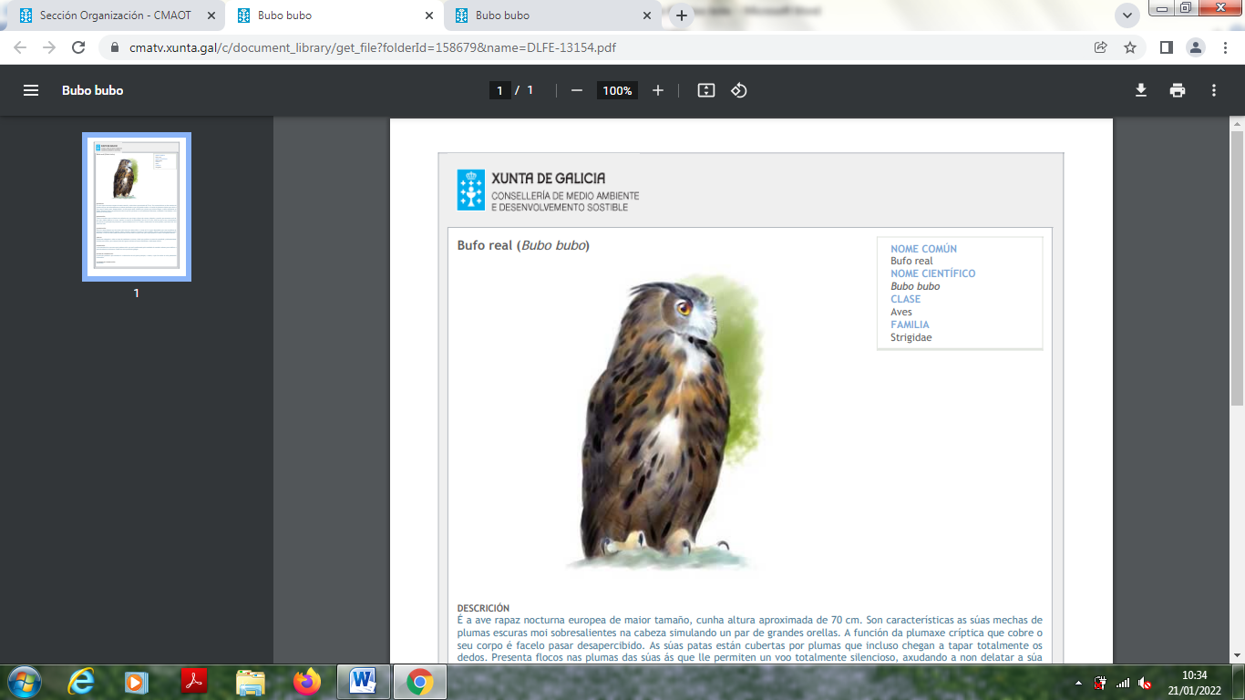

**Gatafornela (Circus cyaneus)**

Hábitat

Prefire zonas de certa altitude, con zonas de matogueira densa.

Estado de conservación

A súa principal ameaza reside na destrución e alteración do seu hábitat por motivo do desecamento das marismas e estuarios, dos cambios na agricultura e a transformación dos pasteiros en plantacións de eucaliptos.

Categoría de conservación

**Vulnerábel.**

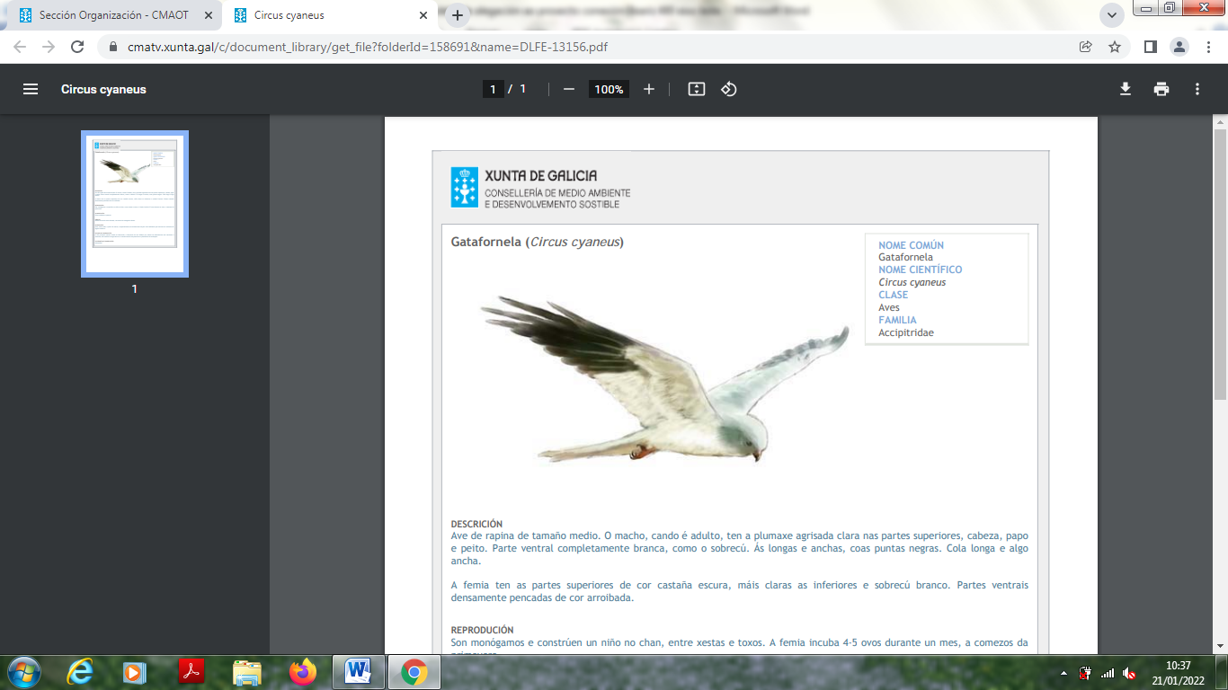

"*O impulso da enerxía eólica debe planificarse evitando toda posíbel interferencia para a ampliación da Rede Natura, salvando o impacto visual dos parques eólicos nas proximidades do Lugar de Importancia Comunitaria (LIC), sen que poidan situarse os parques eólicos e logo pretender ampliar a Rede Natura cando as especies aprotexer non entenden de planeamentos ou fronteiras, polo que as zonas ecoloxicamente relevantes deben obter unha protección íntegra, sen que poda haber espazos protexidos rodeados de muíños". SENTENCIA: 00311/2020, de 11 de decembro de 2020 do TSXG (PROCEDIMIENTO ORDINARIO nº 0007342 /2019).*

**CUARTA.- Vulneración flagrante da Directiva 92/43/CEE, relativa á Conservación de Hábitats Naturais e da Fauna e Flora Silvestres.**

“Artigo 2

1. A presente Directiva ten por obxecto contribuír a garantir a biodiversidade mediante a conservación dos hábitats naturais e da fauna e flora silvestres no territorio europeo dos Estados membros ao que se aplica o Tratado.

2. As medidas que se adopten en virtude da presente Directiva terán como finalidade **o mantemento ou o restablecemento, nun estado de conservación favorable, dos hábitats naturais e das especies silvestres da fauna e da flora de interese comunitario**”.

“Artigo 6

1. Con respecto ás zonas especiais de conservación, os Estados membros fixarán as medidas de conservación necesarias que implicarán, no seu caso, adecuados plans de xestión, específicos aos lugares ou integrados noutros plans de desenvolvemento, e as apropiadas medidas regulamentarias, administrativas ou contractuais, que respondan as esixencias ecolóxicas dos tipos de hábitats naturais do Anexo I e das especies do Anexo II presentes nos lugares.

2. Os Estados membros adoptarán as medidas apropiadas para evitar, nas zonas especiais de conservación, a deterioración dos hábitats naturais e dos hábitats de especies, así como as alteracións que repercutan nas especies que motivasen a designación das zonas, na medida en que ditas alteracións poidan ter un efecto apreciable no que respecta a os obxectivos da presente Directiva.

**3. Calquera plan ou proxecto que, sen ter relación directa coa xestión do lugar ou sen ser necesario para a mesma, poida afectar de forma apreciable aos citados lugares, xa sexa individualmente ou en combinación con outros plans e proxectos, someterase a unha adecuada avaliación das súas repercusións no lugar, tendo en cuenta os obxectivos de conservación do devandito lugar**. Á vista das conclusións da avaliación das repercusións no lugar e supeditado ao disposto no apartado 4, as autoridades nacionais competentes só se declararán de acordo con devandito plan ou proxecto tras asegurarse de que non causará prexuízo á integridade do lugar en cuestión e, se procede, tras sometelo a información pública”.

**QUINTA.- Prexuizos significativos e danos irreversibles para os hábitats prioritarios e de interés comunitario:**

4030 Brezais secos europeos, 4020* Brezais húmidos atlánticos de zona tépedas de Erica ciliaris e Erica tetralix, 4090 Brezais oromediterráneos endémicos con aliaga, 9230 Carballeiras galaicoportugueses con Quercus robur e Quercus pirenaica, 8230 Rochedos silíceos con vexetación pioneira 91E0* Bosques aluviais de Alnus glutinosa e Fraxinus excelsior 3110 Augas oligotróficas cun contido de minerais moi baixo 6230* Formacións herbosas con Nardus 8220 Ladeiras e saíntes rochosos silíceos con vexetación casmofítica 3150 Lagos e lagoas eutróficos naturais, con vexetación Magnopotamion ou Hydrocharition 5110 Formacións estables xerotermófilas de Buxus sempervirens en pendentes rocosas, 6430 Megaforbios eutrofos higrófilos das orlas de chaira e dos pisos montano a alpino, 3170* Estanques temporais mediterráneos.

O proxecto elimina de forma irreversible unha parte importante destes hábitats vulnerando de forma flagrante a normativa que obriga a súa preservación nun estado de conservación favorable.

Cómpre ter en conta que a mercantil promotora estima unha lonxitude de 10.382,97 metros de viais ao hai que engadir a futura infraestrutura de evacuación, non obxecto do presente estudo ambiental, e os accesos aos distintos puntos de apoio. A todo isto hai que engadir os máis de 12 parques eólicos previstos para o mesmo ámbito xeográfico e as súas respectivas infraestruturas de evacuación cuxos impactos acumulados e sinérxicos non foron avaliados pola mercantil promotora.

Isto demostra que o territorio onde se prevé a localización do proxecto xa conta con un importante número de infraestruturas e que tanto o presente proxecto como os máis de 12 parques eólicos que se prevén instalar deixarán un espazo fortemente fragmentado e dividido con prexuizos considerables para a biodiversidade, os hábitats e as especies. Aspecto non avaliado pola mercantil promotora.

**SEXTA.- Prexuizos significativos e irreparables para o bosque de ribeira e o bosque autóctono galego ou ancient wood:**

**Vulneración flagrante da Directiva 92/43/CEE, relativa á Conservación de Hábitats Naturais e da Fauna e Flora Silvestres.

*“Artigo 2 1. A presente Directiva ten por obxecto contribuír a garantir a biodiversidade mediante a conservación dos hábitats naturais e da fauna e flora silvestres no territorio europeo dos Estados membros ao que se aplica o Tratado.* ***2. As medidas que se adopten en virtude da presente Directiva terán como finalidade o mantemento ou o restablecemento, nun estado de conservación favorable, dos hábitats naturais e das especies silvestres da fauna e da flora de interese comunitario”*.**

No presente proxecto a afección aos bosques aluviais de Alnus glutinosa e Fraxinus excelsior Hábitat 91E0* é moi preocupante, xa que implica a eliminación irreversible de exemplares, contrariamente ao que prescribe a Directiva citada.

Pero tamén é moi preocupante a afección severa e irreversible ás Carballeiras galaico-portuguesas con Quercus robur e Quercus pyrenaica 9230, hábitat non prioritario pero que igualmente existe o deber das Administracións públicas do seu mantemento nun estado de conservación favorable. A afección máis importante e severa prodúcese sobre dos numerosos cauces innominados afectados polas infraestruturas e que están sen codificar.

**SÉTIMA.- Prexuizos irreversibles para o Lobo e para a viabilidade da especie derivados da instalación das infraestruturas do proxecto eólico Monte Festeiros, a súa infraestrutura asociada de evacuación e os demáis parques eólicos da área do proxecto. Afección aos seus puntos de encame e puntos de encontro lobeiros.**

O proxecto afecta directamente a zonas de encame e puntos de encontro da especie. Falla de avaliación por parte da promotora. ***Pero esta avaliación deberá ser previa á ubicación dos parques eólicos*** e avaliar os seus impactos sinérxicos e acumulados coa totalidade de parques e infraestruturas de evacuación xa instaladas e aprobadas e pendentes de execución na mesma área xeográfica. Hai que ter en conta que a corta de matogueira e a ocupación do terreo ten impactos significativos para a especie. Polo tanto, antes de escoller o emprazamento do parque xa se debera prever estes puntos de encame e de encontros lobeiros. O proxecto de instalacións de conexión Beariz 400 kV prevé a eliminación destes puntos de encontro e encame causando prexuizos irreversibles para a especie. Non se seguiron os criterios dos expertos que indican:

*“• Na fase de planificación dun novo parque eólico (fase proxecto) consúltense as fontes dispoñibles acerca da presenza de mandas de lobos na zona. Desta maneira, tendo en conta os requirimentos da especie e o que se coñece do efecto dos parques eólicos sobre os lobos, poden minimizarse, e mesmo, evitarse impactos negativos sobre este cánido, modificando a disposición das infraestruturas e alonxando estas dos puntos de encame e puntos de encontro das manadas de lobos.*

*• É conveniente que durante a planificación dun parque eólico identifíquense as principais manchas de vexetación arbustiva e evítese, na medida do posible, a súa fragmentación e destrución”.*

A totalidade das infraestruturas eólicas fragmentan os hábitats das especies producindo prexuizos significativos para unha especie de marcado carácter territorial.

O Convenio de Berna relativo á Conservación da Vida Silvestre e o Medio Natural de Europa, foi asinado en Estrasburgo (Francia) en 1979. Este convenio incluíu ao lobo no Anexo II “Especies de fauna estritamente protexidas”, constando as prohibicións correspondentes no seu art. 6. Este Convenio debe o seu valor a tres características fundamentais: o seu carácter xeneralista, a concepción da lista 9 única de especies e a incorporación da política conservacionista na planificación económica.

O artigo 56 da Lei 42/2007 de Patrimonio Natural e da Biodiversidade establece a protección para todas as especies amparadas por tratados e convenios internacionais, como o de Berna, ratificado por España, polo que en caso de non ter dita consideración estariamos ante un incumprimento flagrante das obrigacións derivadas do Convenio de Berna, e da subseguinte Directiva Hábitats 92/43/CEE, en relación a unha especie protexida e de interese comunitario como o Lobo.

**OITAVA.- Posible afección severa e irreversible á especies endémicas en perigo de extinción ou vulnerable.**

**Eryngium duriaei subsp. juresianum (Eryngium duriaei subsp. juresianum)**

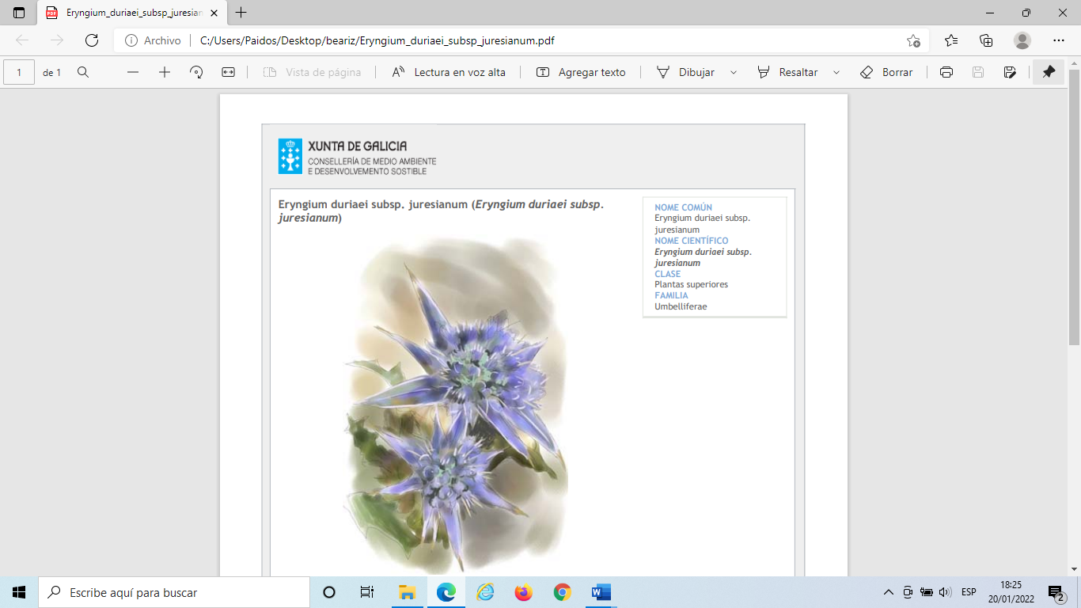

Descrición

Planta de máis de 1,5 m de altura. Da roseta basal sae un ou varios talos terminados en inflorescencia cilíndrica. Presenta follas coriáceas, de bordo recortado, as da roseta basal case planas e de bordo pouco recortado.

Demografía

Existen algunhas poboacións, que presentan unha flutuación grande no número de individuos entre anos consecutivos.

Hábitat

Aínda que pode penetrar no sotobosque de carballeiras, prefire solos despexados, sendo especie pioneira na colonización de áreas acabadas de queimar.

Distribución

Localizouse na serra do Xurés e de Santa Eufemia e nos montes do Invernadoiro (Ourense), na serra do Candán (Pontevedra) e nos montes do Pindo (A Coruña). Están incluídas nos parques naturais de Baixa Limia-Serra do Xurés e Serra do Invernadoiro e nos LIC Serra do Candán e Carnota-Monte Pindo.

Estado de conservación

Unha poboación ameazada é a da serra do Candán debido ao seu baixo número de individuos. A poboación do Invernadoiro parece ter problemas de hibridación con E. duriaei subsp. duriaei. As poboacións poden verse desprazadas co aumento de vexetación de maior porte.

Categoría de conservación

**En perigo de extinción.**

Nome común Eryngium duriaei subsp. juresianum Nome científico Eryngium duriaei subsp. juresianum Clase Plantas superiores Familia Umbelliferae

**Xiphion boissieri (Henriq.) Rodion. in Galicia**

[**https://www.researchgate.net/publication/337083051_Nueva_localidad_de_presencia_de_Xiphion_boissieri_Henriq_Rodion_en_Galicia_A_new_locality_for_Xiphion_boissieri_Henriq_Rodion_in_Galicia**](https://www.researchgate.net/publication/337083051_Nueva_localidad_de_presencia_de_Xiphion_boissieri_Henriq_Rodion_en_Galicia_A_new_locality_for_Xiphion_boissieri_Henriq_Rodion_in_Galicia)

*229. NUEVA LOCALIDAD DE PRESENCIA DE XIPHION BOISSIERI (HENRIQ.) RODION. EN GALICIA Jorge MOURIÑO*, Manuel ROMEU y Rafael SALVADORES*

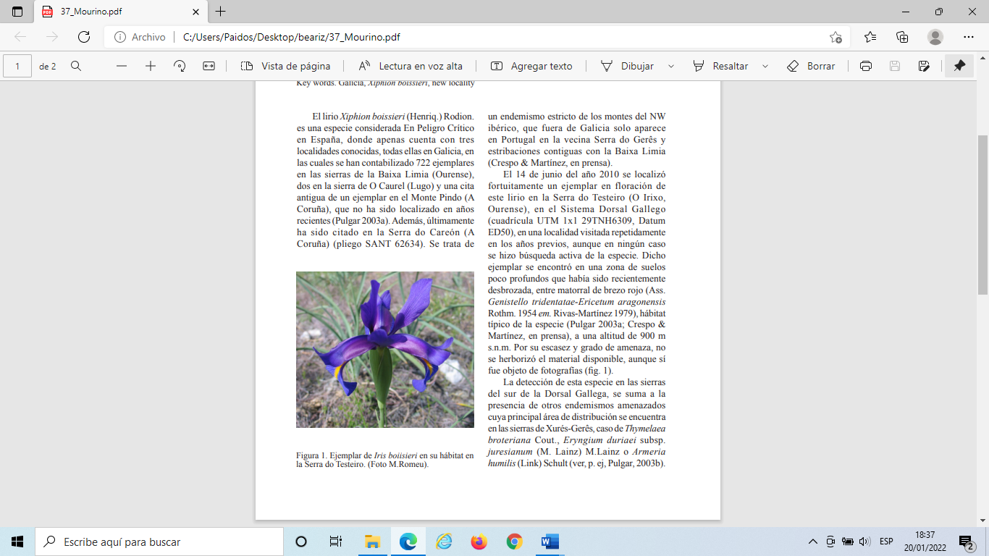

**Ranunculus bupleuroides subsp. bupleuroides (Vulnerable).**

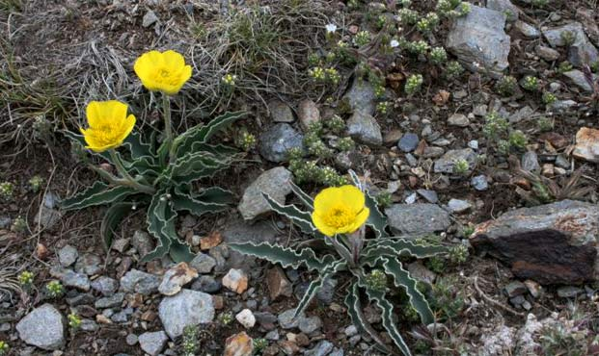

**O documento “ESTRATEGIA DE CONSERVACIÓN Y DE LUCHA CONTRA AMENAZAS DE PLANTAS PROTEGIDAS EN AMBIENTES RUPÍCOLAS”, aprobada pola Conferencia Sectorial de Medio Ambiente de 26 de xullo de 2018, estable para a conservación destas especies:**

[**https://www.miteco.gob.es/es/biodiversidad/publicaciones/estrategiarupicolasaprobadaenconferenciasectorial26jul2018_tcm30-469098.pdf**](https://www.miteco.gob.es/es/biodiversidad/publicaciones/estrategiarupicolasaprobadaenconferenciasectorial26jul2018_tcm30-469098.pdf)

*5. OBJETIVOS*

*Respecto a las especies de la Estrategia, se establecen los siguientes objetivos:*

*1. Luchar contra sus principales amenazas o factores de riesgo, reduciendo, eliminado o minimizando sus efectos.*

*2. Mejorar el estado de conservación de las poblaciones.*

*3. Garantizar la conservación ex situ de su germoplasma y su disponibilidad como apoyo a la conservación in situ.*

*4. Proteger, mejorar o mantener sus biotopos.*

*5. Fomentar la implicación de los sectores en la conservación de las plantas de la Estrategia.*

*6. Realizar el seguimiento de su estado de conservación y tendencias e incrementar los conocimientos sobre ellas.*

*7. Sensibilizar, concienciar y promover la participación para su conservación.*

*8. Mejorar la coordinación intra e interadministrativa y aprobar planes u otros instrumentos normativos para favorecer su conservación.*

* **Lei 5/2019, do 2 de agosto, do patrimonio natural e da biodiversidade de Galicia.**

**Artigo 91. Catálogo galego de especies ameazadas.**

1. No seo da Listaxe de especies silvestres en réxime de protección especial de Galicia inclúese o Catálogo galego de especies ameazadas, que se configura como unha sección da devandito listaxe. O contido deste catálogo desenvolverase regulamentariamente.

2. O Catálogo galego de especies ameazadas incluirá, cando exista información técnica ou científica que así o aconselle, as especies, subespecies ou poboacións de competencia autonómica conforme ao previsto no artigo 4 que, achándose ameazadas, requiran medidas de protección específicas. Estas especies ameazadas clasificaranse nalgunha das categorías seguintes:

a) En perigo de extinción.

Incluiranse nesta categoría aqueles taxones ou poboacións cuxa supervivencia é pouco probable se persisten os factores causantes da súa actual situación.

Dentro desta categoría procede declarar unha especie en situación crítica cando do seguimento ou avaliación do seu estado de conservación resultase que existe un risco inminente de extinción.

b) Vulnerable.

Incluiranse nesta categoría aqueles taxones ou poboacións que corren o risco de pasar á categoría anterior nun futuro inmediato se os factores adversos que actúan sobre eles non son corrixidos.

3. A inclusión dunha especie, subespecie ou poboación de competencia autonómica, conforme ao previsto no artigo 4, no Catálogo español de especies ameazadas ao que se refire o artigo 58 da Lei 42/2007, do 13 de decembro, do patrimonio natural e da biodiversidade, conlevará a súa inclusión de oficio no Catálogo galego de especies ameazadas, na mesma categoría ou na categoría superior á que tivesen no primeiro.

4. Decláranse de utilidade pública e interese social, para os efectos do previsto na lexislación sobre expropiación forzosa, as obras necesarias para a conservación das especies incluídas no Catálogo galego de especies ameazadas, especialmente as que teñan carácter de emerxencia e urxencia, segundo os casos.

**Artigo 95. Efectos da inclusión no Catálogo galego de especies ameazadas.**

1. Ademais dos efectos previstos no artigo 93, a inclusión dunha especie, subespecie ou poboación no Catálogo galego de especies ameazadas terá os efectos seguintes:

a) A inclusión dunha especie, subespecie ou poboación na categoría de «en perigo de extinción» conlevará, nun prazo máximo de tres anos, a adopción dun plan de recuperación, ***o cal incluirá as medidas máis adecuadas para restablecer as poboacións naturais a un estado que limite o seu risco de extinción.***

b) A inclusión dunha especie, subespecie ou poboación na categoría de «vulnerable» conlevará a adopción, nun prazo máximo de cinco anos, dun plan de conservación, ***o cal incluirá as medidas máis adecuadas para preservar, manter e restablecer as poboacións naturais facéndoas viables.***

2. Os plans de recuperación e conservación fixarán medidas de conservación e instrumentos de xestión, específicos ou integrados noutros plans, que eviten as afeccións negativas para as especies.

3. Para aquelas especies, subespecies ou poboacións que comparten os mesmos problemas de conservación, hábitats ou ámbitos xeográficos similares poderán elaborarse plans que comprendan varias especies, subespecies ou poboacións simultaneamente, denominándose en leste caso plans integrais.

4. Os plans de recuperación ou conservación ou os plans integrais das especies, subespecies ou poboacións que vivan exclusivamente ou en alta proporción nalgún dos espazos naturais protexidos incluídos na Rede galega de espazos protexidos ou en áreas protexidas por instrumentos internacionais poderán integrarse nos seus correspondentes instrumentos de planificación.

***5. A realización ou execución de calquera plan, programa ou proxecto que poida afectar de forma apreciable a especies incluídas nos anexos II ou IV da Lei 42/2007, do 13 de decembro, do patrimonio natural e da biodiversidade, que fosen catalogadas, no ámbito estatal ou autonómico, como en perigo de extinción unicamente poderase levar a cabo cando, en ausencia doutras alternativas, concorran causas relacionadas coa saúde humana e a seguridade pública, as relativas a consecuencias positivas de primordial importancia para o medio ambiente ou outras razóns imperiosas de interese público de primeira orde***. A xustificación do plan, programa ou proxecto e a adopción das correspondentes medidas compensatorias levará a cabo conforme ao previsto no artigo 84.3, salvo polo que se refire á remisión das medidas compensatorias á Comisión Europea.

**NOVENA.- Afección severa ao patrimonio cultural e arqueolóxico e a súa descontextualización:**

Afeccion severa a:

GA36018024 MÁMOA DO MOURO NEGRO FORCAREI TABOADELO

GA36018048 REGA DAS NEVEIRAS FORCAREI PARDELLAS

GA36018049 SUANEVEIRA FORCAREI LAMASGALAN DE ARRIBA

GA36018108 MÁMOA DE MONTE SAUPICA FORCAREI PARDELLAS

GA36052051 MÁMOA DE PENIDO 1 SILLEDA TIXOA

GA36052052 MINA OU BURACO DOS MOUROS SILLEDA TIXOA

GA36052055 MÁMOA DA CHOUSA DO MUÍÑO SILLEDA TIXOA

GA36052056 MÁMOA DA BRAÑA SILLEDA CURROSPEDRIÑOS

GA36052063 MÁMOA DA PALLOTA 1 SILLEDA PALLOTA

GA36052105 MÁMOA DE PENIDO 2 SILLEDA TIXOA

GA36052106 MÁMOA DE PENIDO 3 SILLEDA TIXOA

GA36052107 MÁMOA DE PENIDO 4 SILLEDA TIXOA

GA36052108 MÁMOA DA PALLOTA 2 SILLEDA PALLOTA

GA36052110 MÁMOA DAS PORQUEIRAS SILLEDA CURROSPEDRIÑOS

GA36052129 MÁMOA DE PENIDO 5 SILLEDA TIXOA

GA36052131 TÚMULO DE EIRA DOS MOUROS 1 SILLEDA TIXOA

GA36052132 PETROGLIFO DE EIRA DOS MOUROS SILLEDA TIXOA

GA36052133 MÁMOA DE EIRA DOS MOUROS 2 SILLEDA TIXOA

GA36052ACH7 EIRA DOS MOUROS SILLEDA TIXOA

GA36052A032 FONTFIÁS SILLEDA TIXOA

GA36052ACH3 UTIL PEDRA SILLEDA CURROSPEDRIÑOS

GA36052ACH31 UTIL PEDRA SILLEDA CURROSPEDRIÑOS

EET21 REGUEIRO DO FOXO FORCAREI NARCELAS

REF36018 POSIBLES NEVEIRAS DE SERRA DAS PENAS FORCAREI NARCELAS

O estudo patrimonial da promotora é moi deficiente. Contrariamente ao que se indica no estudo existen indicios máis que evidentes e razoables da existencia de máis patrimonio arqueolóxico. Pero ademáis, e posto que estamos a falar dunha área xeográfica de moitos regos, regatos e ríos, existen un bo número de pontellas nos portos existentes para o cruzamento dos ríos, canles, batáns, muíños de maquía, portos e muíños. Por exemplo, os muíños da paraxe Mouro Negro ou Portos Asneiros. Un sinfín de patrimonio vencellado á grandeza dos recursos hídricos da zona de afección do proxecto e obviado pola mercantil promotora.

A promotora obvia o impacto acumulado e sinérxico sobre o patrimonio da totalidade dos parques eólicos e as súas infraestruturas de evacuación existentes no ámbito xeográfico de desarrollo e implantación do proxecto industrial eólico, incluida a súa infraestrutura asociada de evacuación.

**En relación ao patrimonio cultural e a súa descontextualización do parque eólico Monte Festeiros, a súa LAT de evacuación (obxecto dun proxecto independente e cuxa tramitación ambiental realízase ao marxe da deste proxecto) e os demais parques do mesmo ámbito xeográfico:**

Os Poderes Públicos están obrigados pola lei e as diferentes recomendacións e tratados internacionais ratificados polo Reino de España a unha actuación positiva, ampla e decidida na conservación, defensa e posta en valor dos Bens Culturais, Patrimoniais e Arqueolóxicos dado o seu carácter de bens inalienables de dominio público derivado da súa utilidade pública de máxima prevalencia fronte a calquera outra (Velasco, 2002).

Pero a súa vez, é deber inalienable por parte dos Poderes Públicos de protexer o contorno, ámbito, contexto, escenario ou ambiente dos bens culturais e arqueolóxicos evitando a súa descontextualización é un imperativo central repetido pola lexislación e os diferentes tratados e recomendacións internacionais sobre o patrimonio (Pose & Abuín, 2020). Nese sentido referenciamos a abordaxe desta cuestión que fai entre outras a Carta de Atenas de 1931, a Carta de Venecia de 1964, a Comisión Francischini de 1967, a Carta de Quito de 1967, a Convención da Unesco sobre Patrimonio Mundial de 1972, a Carta Europea do Patrimonio Arquitectónico de 1975 do Consello de Europa, a Recomendación de Nairobi de 1976, o Terceiro Simposio Europeo de Múnic de 1978, a Convención de Granada de 1985, a Carta de Cracovia de 2000, o Convenio de Florencia ou a Declaración de Xi’an de 2005.

Non cabe pois descontextualizar o patrimonio cultural nin desvencellalo da paisaxe como se fai no estudo de impacto ambiental.

* **Patrimonio cultural inmaterial: sen avaliar.**

**DÉCIMA.- Afección moi severa e prexuizos significativos para os recursos hídricos. Vulneración flagrante da Directiva Marco dá Auga (DMA). AUSENCIA DUN ESTUDO HIDROLÓXICO E HIDROXEOLÓXICO QUE GARANTA A CALIDADE DAS MASAS DE AUGA SUPERFICIAIS E SOTERRADAS E A NON AFECCIÓN AOS ACUÍFEROS:**

Existe unha afección severa ao conxunto de cauces da área e afección do proxecto con impactos sobre brañas, humidais, fontes e nascencias de cauces. Existe unha importante rede fluvial afectada polo proxecto eólico. A isto hai que engadir as afeccións e impactos xerados pola LAT de evacuación e demais infraestruturas asociadas (non obxecto do estudo ambiental do parque eólico Monte Festeiros) e a acumulación dos impactos derivados dos máis de 12 parques eólicos previstos no mesmo ámbito xeográfico de implantación do proxecto, impactos non avaliados pola mercantil promotora.

O proxecto do parque eólico Monte Festeiros non realiza un estudo hidrolóxico e hidroxeolóxico serio e rigoroso. Tampouco estuda nin avalía os impactos acumulados e sinérxicos sobre os recursos hídricos da totalidade das infraestruturas eólicas do seu ámbiento de implantación e por suposto, obvia a da súa LAT de evacuación e demais infraestruturas asociadas, co cal descoñécese o impacto real do proxecto industrial eólico sobre os recursos hídricos.

A Directiva 92/43/CEE, do 21 de maio de 1992, relativa á conservación dos hábitats naturais e da fauna e flora silvestres, insta os estados membros da UE para fomentar a xestión dos elementos da paisaxe que revistan primordial importancia para a fauna e a flora silvestres. Trátase daqueles elementos que, pola súa estrutura lineal e continua (como os ríos coas súas correspondentes ribeiras ou os sistemas tradicionais de deslinde dos campos), ou polo seu papel de puntos de ligazón (como os estanques ou os soutos) resultan esenciais para a migración, a distribución xeográfica e o intercambio xenético das especies silvestres.

Na lexislación española, a Lei 42/2007, do 13 de decembro, do Patrimonio Natural e da Biodiversidade. BOE 299, 14/12/2007 (Modificada pola Lei 33/2015. BOE 227, 22/11/2015) define corredor ecolóxico como: “o territorio, de extensión e configuración variables, que, debido á súa disposición e ao seu estado de conservación, conecta funcionalmente espazos naturais de singular relevancia para a flora ou a fauna silvestres, separados entre si, permitindo, entre outros procesos ecolóxicos, o intercambio xenético entre poboacións de especies silvestres ou a migración de especímenes desas especies” (Lei 42/2007. Art. 3).

A preservación da conectividade e a integridade ecolóxica da rede de espazos naturais constitúe un requisito legal imposto polos Directiva Hábitats e pola propia Lei 42/2007. Considerando en ambos os casos a importancia dos corredores ecolóxicos como elementos de unión entre os espazos de alto valor ambiental, as consideradas como zonas núcleo de biodiversidade, representados estes últimos polas áreas protexidas, así como polas áreas que, sen ser designadas legalmente baixo unha figura de protección, manteñen unha elevada biodiversidade.

Dos distintos tipos de corredores ecolóxicos que poden recoñecerse no NW Ibérico (montañosos, fluviais, litorais e mariños), son os corredores fluviais os que de forma máis efectiva favorecen o refuxio, movemento e dispersión dun gran número de especies silvestres, pertencentes a distintos grupos taxonómicos e a distintos tipos de ambientes (terrestres, semiterrestres, acuáticos), servindo ademais de conexión efectiva entre os corredores montanos e as zonas núcleo de biodiversidade, coas establecidas no espazo litoral e mariño.

O concepto de corredor fluvial vai aparellado ao propio concepto de río, que representa moito máis que unha simple masa de auga que circula por un leito. O corredor fluvial abarca o conxunto do territorio fluvial, é dicir, o río na súa canle de estiaxe, a vexetación de ribeira e o espazo que ocupan as augas durante as crecidas, xunto coa cuberta vexetal asociada.

Os corredores fluviais, ademais do seu valor ecolóxico intrínseco, cumpren dúas funcións fundamentais, como conectores ecolóxicos e como reguladores hidrolóxicos.

Respecto ao valor ecolóxico, os corredores fluviais albergan ecosistemas asociados ao río tanto acuáticos como terrestres e de interface entre ambos, configurando un espazo de elevada biodiversidade que funciona como refuxio para moitas especies vinculadas ao ámbito fluvial. Este valor ecolóxico singular vese incrementado pola función fundamental de conectores ecolóxicos entre ecosistemas acuáticos e terrestres e entre zonas de alto valor ambiental territorialmente afastadas. Esta función reviste unha especial importancia ao atoparse moi fragmentados os ecosistemas terrestres por infraestruturas e diversos usos do chan. Neste contexto, os corredores fluviais representan os conectores máis válidos, ou polo menos os máis funcionais, para interconectar poboacións de seres vivos que doutra maneira quedarían illadas.

Finalmente, no seu papel de reguladores hidrolóxicos actúan como laminadores do caudal e das cargas de sedimento que arrastra o río en períodos de crecida, disipando parte da súa enerxía, reducindo os danos asociados e recargando os acuíferos. Desta maneira, o rio transporta tanto sedimentos ata as praias como nutrientes aos estuarios e augas costeiras, cos consecuentes beneficios ecolóxicos e económicos asociados.

* **Afección severa e prexuizos irreversibles para o sistema de brañas e humidais da zona de afección do proxecto:**

O proxecto do parque eólico Monte Festeiros obvia a afección aos humidais e ás brañas. E tampouco realiza un estudo dos impactos acumulados e sinérxicos dos demais parques eólicos previstos e existentes na seu ámbito xeográfico de implantación e tamén obvia os impactos da LAT de evacuación e demais infraestruturas asociadas.

1140070 11,485 Brezais húmedos Recosto

1140099 62,07 BrezaisHúmedos Masgalán

Ademais dos indicados, existen outros espazos como brañas e humidais obviados pola mercantil promotora. Pero tamén hai que ter en conta que existen outros parques e infraestruturas tamén con afeccións importantes a humidais. E estes efectos sinérxicos e acumulados non se tiveron en conta pola mercantil promotora.

Por exemplo, o parque eólico Paraño Oeste pr**e**vé unha afección importante á Fonte Alta do Chapeo, tamén previsto para o municipio de Forcarei, posto que como non consta no Inventario de Humidais de Galicia tampouco está delimitado, polo que se descoñece o grao de afección das infraestruturas eólicas e como lle afectará a remoción de terras e rochas das cimentacións eólicas á drenaxe do humidal.

No proxecto deste mesmo parque existen outros humidais obviados pola mercantil promotora como as Brañas e Regueiro de Monte Pousada (Forcarei), Brañas do Monte Pardesoa, Lamas…etc.

Cómpre lembrar a importancia do humidal das Brañas de Xestoso, Rede Natura 2000.

Cómpre ter en conta que as infraestruturas afectan de forma irreversible a estes espazos. Ademais os aeroxeradores, as gabias de cableado, os vieiros, os puntos de apoio e os accesos aos mesmos aséntanse prácticamente sobre humidais, brañas e lagoas. A propia toponimia xa indica que estamos en presencia de humidais, brañas e lagoas. A afección aos recursos hídricos é irreversible. As importantes remocións de toneladas de terra para a instalación das cimentacións e plataformas dos aeroxeradores pode romper acuíferos e afectar seriamente ás masas de auga soterradas. Os humidais son fontes de vida, xa que o 40 % das especies do mundo viven ou se reproducen nestes espazos. Tamén son fonte de auga limpa e de alimento, de feito, unha de cada sete persoas depende dos humidais para o seu sustento. Os servizos que brindan os humidais son incalculables e insubstituíbles.

Centos de hectáreas de lagoas, lagos, brañas, xunqueiras, bosques húmidos e turbeiras están en serio risco de desaparición por mor da expansión denscontrolada de eólicos en Galicia. En Galicia só hai 5 humidais protexidos ao abeiro do Decreto 110/2004, do 27 de maio. Posteriormente no ano 2008 a Xunta de Galicia aprobaba o Decreto 127/2008, do 5 de xuño, polo que se desenvolve o réxime xurídico dos humidais protexidos e se crea o Inventario de humidais de Galicia, vixente na actualidade. Desde o ano 2008, data de creación do Inventario como rexistro público de consulta dos humidais, a Xunta abandonouno por completo e non se molestou en inventariar debidamente os humidais galegos incumprindo de cheo a Directiva 2000/60/CE, pola que e establece un marco comunitario de actuación no ámbito da política de augas (en diante DMA).

O obxectivo ambiental da DMA é “establecer un marco para a protección das augas superficiais continentais, as augas de transición, as augas costeiras e as augas subterráneas que preveña toda deterioración adicional e protexa e mellore o estado dos ecosistemas acuáticos e, con respecto ás súas necesidades de auga, dos ecosistemas terrestres e humidais directamente dependentes dos ecosistemas acuáticos”.

A inscrición dun humidal no Inventario de humidais de Galicia deixará constancia, como mínimo da súa dentificación, denominación e descrición, codificación e denominación do humidal, descrición xeral do humidal, tipoloxía, localización e superficie, localización xeográfica, administrativa e hidrolóxica, superficie do humidal, hábitats, vexetación e flora, fauna, réxime de protección, plans e medidas de conservación, estado de conservación e cartografía.

Ao non delimitarse debidamente os humidais do Inventario difícilmente se poden identificar, controlar e moito menos cumprir cos obxectivos de calidade destas masas de auga que esixe a DMA e por tanto, xa non habería ningún obxectivo ambiental que cumprir, abandonando a súa sorte estes espazos que prestan grandes e valiosos servizos ecosistémicos.

O desleixo da Xunta de Galicia con respecto aos humidais e de tal envergadura que na praxe a cidadanía ten que pasar polo que indican as empresas nos proxectos, sen poder constatar a veracidade do que neles se realta. As obras de construción dos parques eólicos sobre estes espazos ou con afección aos mesmos, provoca a desaparición dos valores naturais destes. A apertura de viais, as cimentacións dos muíños, as gavias de cabreado, a construción das subestasións eléctricas, as liñas de evacuación e os centros de seccionamento están a provocar a framentación e drenaxe destas zonas húmidas con un impacto ambiental irreversible e inasumible nunha época de crise climática como a actual.

As turbeiras son importantes sumidoiros de carbono e por tanto son cruciais para facer fronte a unha emerxencia climática que está a acelerar a perda de biodiversidade. Os humidais están a desaparecer máis rápido que ningún outro ecosistema e a implantación de parques eólicos non seu ámbito xeográfico non é a solución adecuada para contribuír ao cambio climático. Existen numerosas zonas de humidais, xuncais, brañas e lagoas e directamente afectadas polos aeroxeradores. En consoancia co artigo 21 da Lei 7/2021, do 20 de maio, de cambio climático e transición enerxética, relativo á consideración do cambio climático na planificación e xestión territorial e urbanística, así como nas intervencións no medio urbano, na edificación e nas infraestruturas do transporte, os humidais, as brañas e as lagoas, ao igual que as nascencias dos ríos deberan ser consideradas zonas de sensibilidade e exclusión de infraestruturas eólicas, pola súa importancia para a biodiversidade, conectividade e provisión de servizos ecosistémicos.

**DÉCIMA PRIMEIRA.- Prexuizos significativos e irreversibles para os chans e o medio ambiente:**

O chan é un recurso natural non renovable e finito cuxo proceso de formación tómase centos de anos. Son unha parte fundamental no equilibrio dos ecosistemas: funciona como filtro e amortiguador ao reter substancias, protexe as augas subterráneas e superficiais contra a penetración de axentes nocivos e transforma compostos orgánicos descompoñéndoos ou modificando a súa estrutura conseguindo a mineralización.

A implantación dos parques eólicos e as súas infraestruturas asociadas de evacuación e conexión, como é o presente caso, alteran os ciclos bioxeoquímicos dos chans. A degradación que sofren os chans supón unha ameaza á capacidade deste recurso para satisfacer as necesidades das futuras xeracións.

A materia orgánica do chan ou humus é fundamental para manter a estrutura do chan, reter a auga necesaria, actuar como reserva nutritiva e imprescindible para manter a produtividade dá terra. Certos usos do chan, como as cimentacións eólicas, diminuen de forma drástica o contido de materia orgánica do chan. As remocións de toneladas de terra que esixe a implantación de máis de 12 parques eólicos nunha área de 15 km e as liñas de evacuación e conexión asociadas coas gabias de cableado, os puntos de apoio á LAT de evacuación e os accesos a estes non é cuestión baladí e eses chans non se van a recuperar polo que nun futuro, no caso de implantarse, teremos unha gran área de chan desertificada e erosionada de terro infértil.

Coa implantación das cimentacións dos parques, as excavacións e remocións de toneladas de terras durante a súa instalación, elimínase a materia orgánica dos chans e pérdese a produtividade destes. Non só se produce un cambio de usos (agrícolas de cultivo, de pasteiros ou forestais). Tamén se produce unha transformación urbanística non amparada legalmente, ao quedar os chans erosionados e perder de forma irreversible a súa produtividade orixinaria.

A Lei do chan de Galicia aposta na súa exposición de motivos pola protección territorial e, en particular, pola defensa e respecto do chan rústico, xa sexa pola afección ao dominio público ou pola presenza de valores merecedores de especial salvagarda. Así o indica literalmente:

*“A Lei do chan aposta pola protección territorial e, en particular, pola defensa e respecto do chan rústico, xa sexa pola afección ao dominio público ou pola presenza de valores merecedores de especial salvagarda”.*

O artigo 31 da citada lei referido a “Concepto e categorías” establece:

*“1. Terán a condición de chan rústico:*

*a) Os terreos sometidos a algún réxime de especial protección, de conformidade coa lexislación sectorial de protección do dominio público marítimo-terrestre, hidráulico ou de infraestruturas, ou coa lexislación sectorial de protección dos valores agrícolas, gandeiros, forestais, paisaxísticos, ambientais, naturais ou culturais”.*

Así, o artigo 34 da Lei 2/2006 do chan de Galicia indica respecto ao “Chan rústico de especial protección” que:

*“4. Cando un terreo, polas súas características, poida corresponder a varias categorías de chan rústico, aplicaranse os distintos réximes de forma complementaria”*, pero entendendo en base ao indicado na exposición de motivos da lei, que no caso de non poder complementarse prevalecerá aquel que máis protexa o chan rústico e en ningún caso, aquel que poida alterar de forma irreversible a funcionalidade deste como é o caso das infraestruturas eólicas proxectadas.

De feito, o artigo 35.2 indica que: *“Os restantes usos en chan rústico son usos prohibidos”,* sobre todo aqueles que alteren de forma irreversible a súa funcionalidade, como é o caso das remocións de terra descritas no proxecto das instalacións do parque eólico Monte Festeiros.

As infraestruturas do proxecto eólico Monte Festeiros resultan incompatibles cos usos e a fertilidade actual dos chans. As cimentacións do parque xunto coa remoción de toneladas de terra previstas para a súa implantación, altera de forma irreversible a cuberta vexetal e os recursos hídricos, producindo erosión da cuberta vexetal e a medio e longo prazo desertificación da área afectada, xa que, a perda da cuberta vexetal e dos humidais converte aos chans nun recurso natural non renovable e finito perdendo a súa funcionalidade e aptitude agrícola, gandeira e forestal actual de xeito irreversible.

**DÉCIMO SEGUNDA.- Non se avalía de maneira obxectiva a alternativa 0 en relación a tódolos aspectos ambientais e sociais.**

No apartado b do artigo 35 da Lei 21/2013 de avaliación ambiental determinase que o estudo de impacto ambiental ha de incluír o seguinte:

*“Descripción de las diversas alternativas razonables estudiadas que tengan relación con el proyecto y sus características específicas, incluida la alternativa 0, o de no realización del proyecto, y una justificación de las principales razones de la solución adoptada, teniendo en cuenta los efectos del proyecto sobre el medio ambiente.”*

No Anexo VI de dita lei sinálase, así mesmo, a seguinte consideración:

*“Respecto a la alternativa 0, o de no actuación, se realizará una descripción de los aspectos pertinentes de la situación actual del medio ambiente (hipótesis de referencia), y una presentación de su evolución probable en caso de no realización del proyecto, en la medida en que los cambios naturales con respeto a la hipótesis de referencia puedan evaluarse mediante un esfuerzo razonable, de acuerdo a la disponibilidad de información medioambiental y los conocimientos científicos.”*

Deste xeito, a descrición da alternativa 0 centrase na renuncia dos efectos positivos do desenvolvemento do parque eólico, sen analizar os efectos positivos de ditas coberturas e usos do solo.

Non se fala da afección sobre a calidade de vida dos residentes da contorna das instalacións, nin do consumo de recursos ou a non emisión de residuos que se evitarían coa non execución do plan. Para este escenario, o estudo de impacto centrase no aforro de combustibles fósiles na produción enerxética, e polo tanto aforro de emisións de CO2, pero esquecese da gran importancia dos sumidoiros de carbono forestais e agrícolas citados no Plan Nacional Integrado de Enerxía e Clima (PNIEC) 2021-2030 ou no Acordo de París.

**DÉCIMO TERCEIRA.- Afección severa e prexuizos irreversibles para as familias que viven, residen e/ou traballan nos núcleos rurais afectados. Afección severa á Paisaxe e xeración de Feísmo Paisaxístico. Afección severa e prexuizos irreversibles para ao turismo, á hostalería e ao Camiño de Santiago.**

Afección severa e irreversible para:

AEIP_07_26 Pazo de Oca

AEIP_07_27 Fervenza do Toxa-Carboeiro

AEIP_07_28 Monte de San Sebastián

AEIP_07_29 Serra do Candán e Montes do Testeiro

AEIP_07_30 Fraga de Catasós

AEIP_07_31 Pozo Negro

AEIP_07_33 Coto de Codeseda

AEIP_08_12 Serra do Cando

Existe unha afección severa para as familias que viven, residen e/ou traballan nos núcleos:

Ao norte:

- O Fontao, a unha distancia aproximada de 1740 m do aeroxerador 3.

- Santa Mariña, a unha distancia aproximada 1280 m do aeroxerador 3.

- Xubín, a unha distancia aproximada de 1015 m do aeroxerador 10.

Ao sur:

- A Pallota, a uns 900 m do aeroxerador 8.

- A Calzada, a uns 1050 m do aeroxerador 8.

- Currospedriños, a uns 755 m do aeroxerador 5.

- Nercellas, a uns 795 m do aeroxerador 1

- Taboadelo, a uns 550 m do aeroxerador 2.

- Tixoa, a uns 560 m do aeroxerador 3.

Ao oeste

- Filloi, a uns 1200 m do aeroxerador 1.

- Santa Mariña, a unha distancia aproximada 1280 m do aeroxerador 3.

- Currospedriños, a uns 800 m do aeroxerador 6.

Ao leste

- Carballo, a uns 2200 m do aeroxerador 9.

- Xubín, a uns 1000 m do aeroxerador 10.

- Tixoa, a uns 560 m do aeroxerador 3.

Ao oeste

‐ A Ermida, a 2,4 km do aeroxerador 1

‐ Couso, a 2,2 km do aeroxerador 1

‐ Couso de Arriba, a 2,0 km do aeroxerador 3

‐ Romariz, a 1,9 km do aeroxerador 5

‐ As Trabancas, a 1,36 km do aeroxerador 5

‐ Trascastro, a 0,730 km do aeroxerador 5

Existe unha especial afección para as familias de parroquias como Aciveiro e Pereira. A afección esténdese ás granxas e ás explotacións agro –gandeiras e ás explotacións madereiras e forestais e a súa base territorial, coa conseguinte fragmaentación desta e a súa perda. Núcleos como Masgalán de Arriba, Masgalán de Abaixo, Nercellas, Valiña –Xemia, Xubín, Filloi… resultan especialmente afectados.

Cómpre ter en conta que núcleos como Filloi e Valiña – Xemia e a parroquia de Pereira están tamén moi afectados polo parque eólico Tramontana, feito obviado pola mercantil promotora.

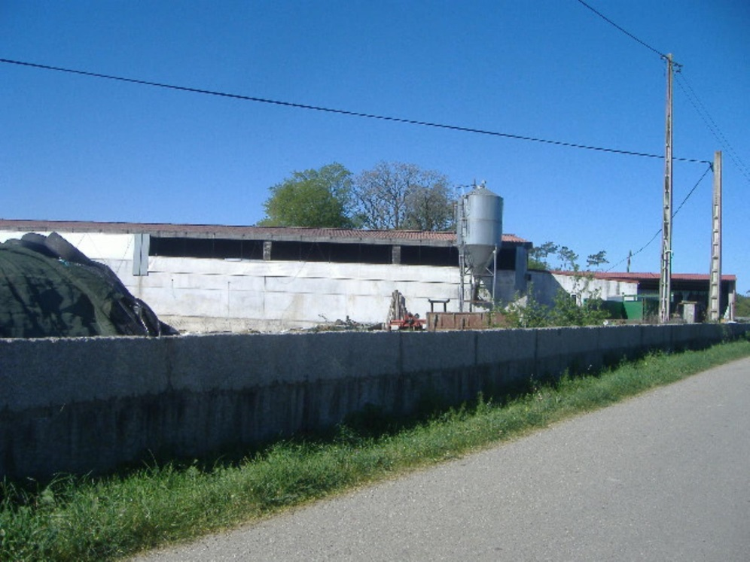C:\Users\User\Desktop\FotoFachada (14).jpgC:\Users\User\Desktop\FotoFachada (13).jpgC:\Users\User\Desktop\FotoFachada (12).jpg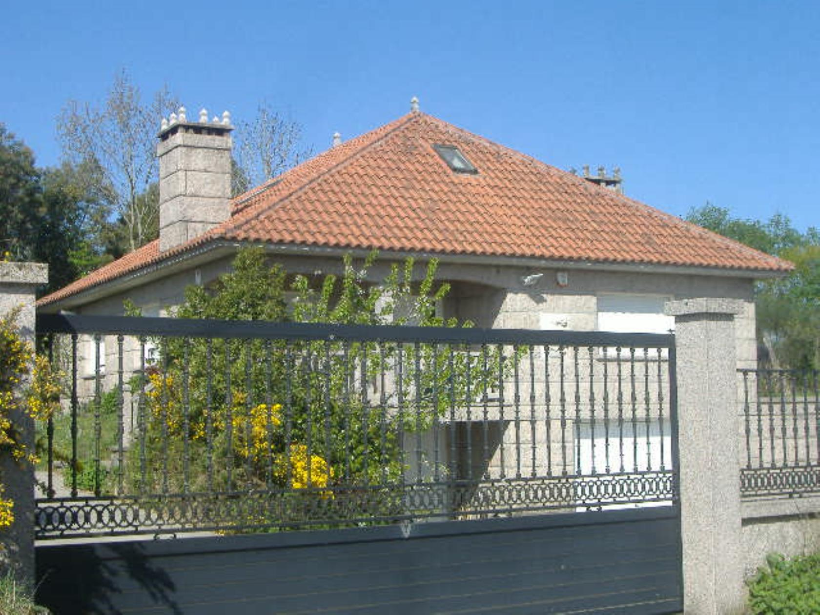C:\Users\User\Desktop\FotoFachada (10).jpgC:\Users\User\Desktop\FotoFachada (9).jpgC:\Users\User\Desktop\FotoFachada (8).jpgC:\Users\User\Desktop\FotoFachada (7).jpg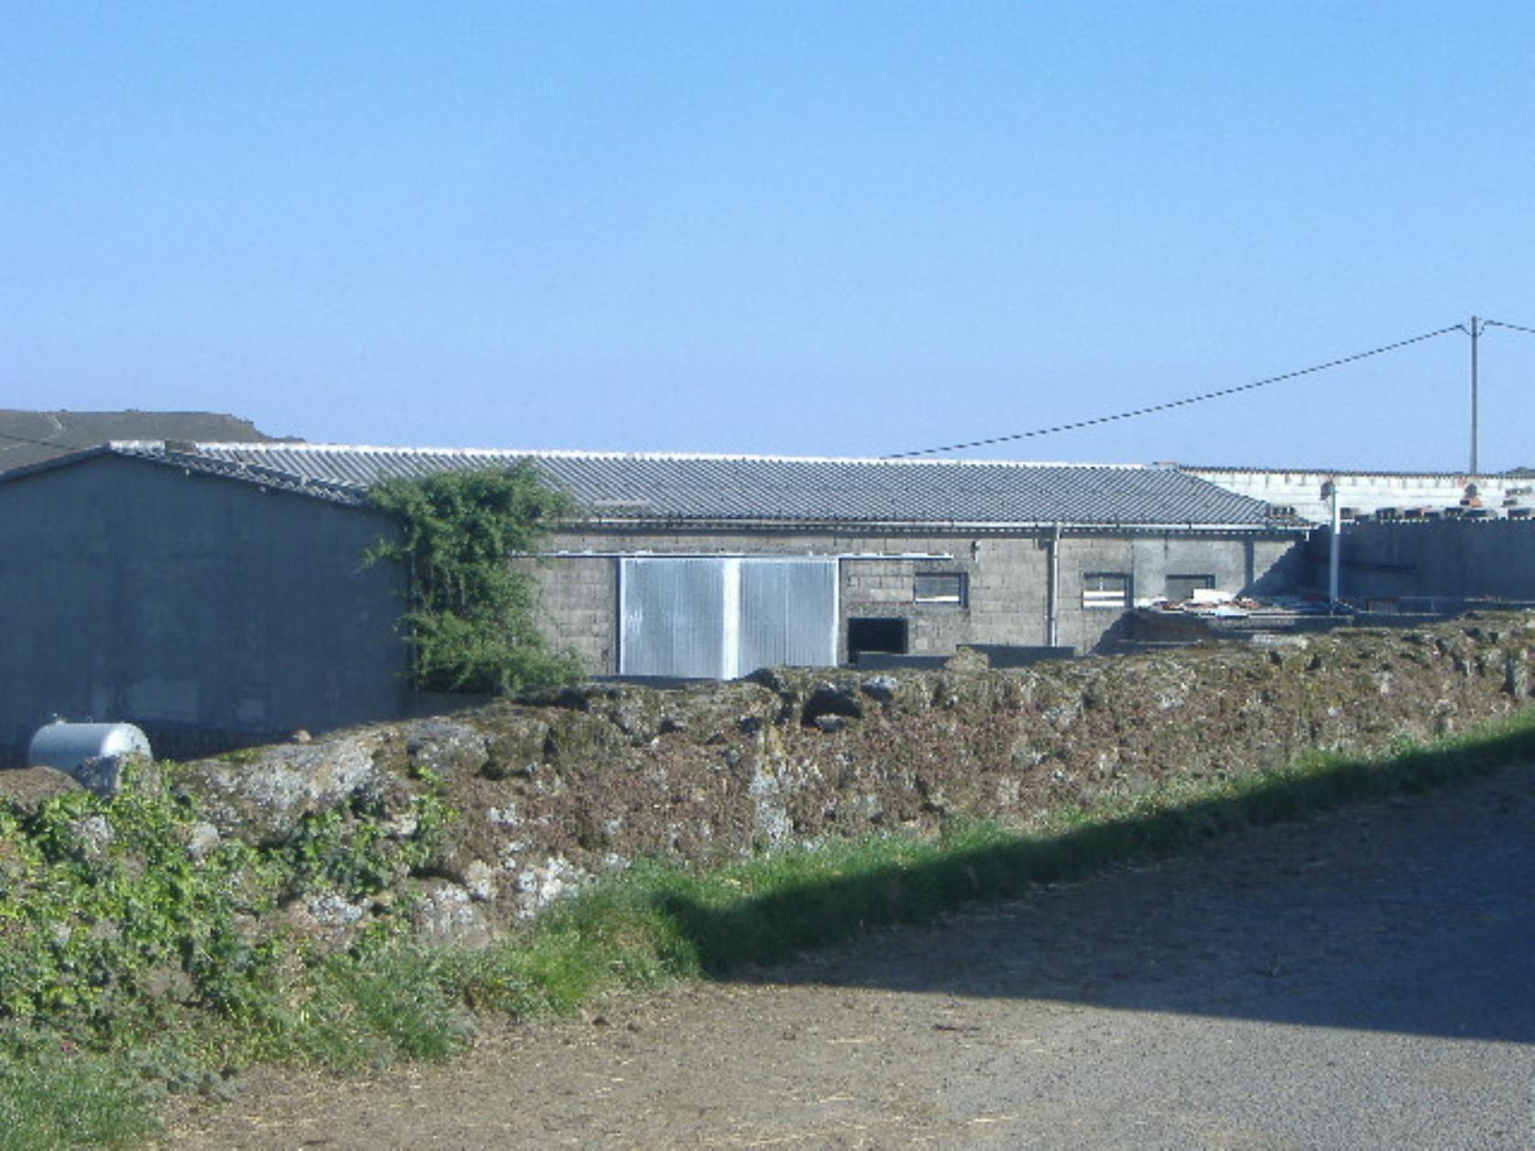C:\Users\User\Desktop\FotoFachada (4).jpgC:\Users\User\Desktop\FotoFachada (3).jpg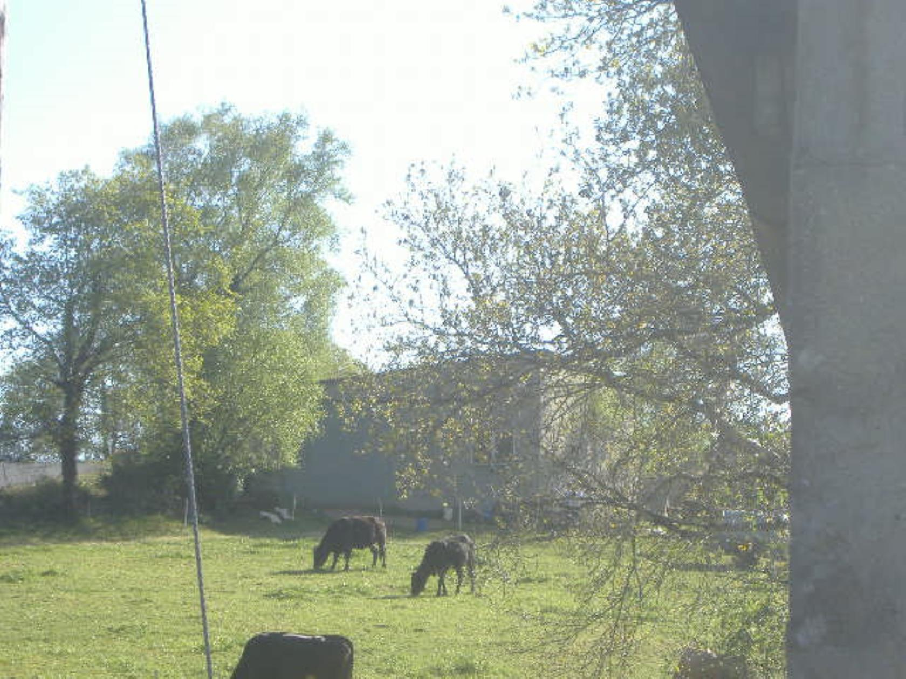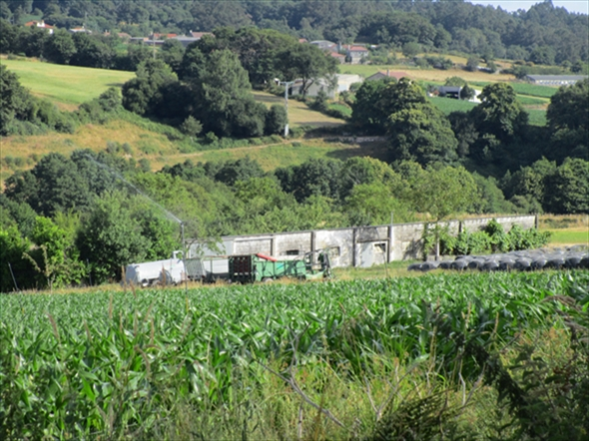

C:\Users\User\Desktop\FotoFachada (17).jpg

C:\Users\User\Desktop\FotoFachada (18).jpg

C:\Users\User\Desktop\FotoFachada (19).jpgC:\Users\User\Desktop\FotoFachada (20).jpg

A caótica planificación das infraestruturas eólicas e de evacuación xera feísmo paisaxísto e éxodo poboacional. Imaxes da LAT existente no ámbito de instalación do proxecto Monte Festeiros. A mercantil promotora non avaliou os efectos das insfraestruturas existentes e a acumulación dos impactos co proxecto que prevé implantar.

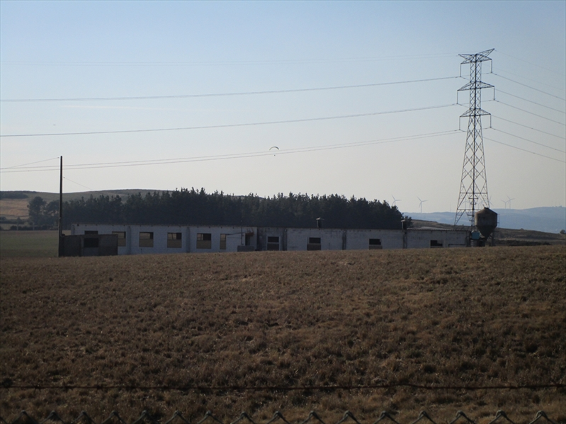

**Afección severa a unha explotación agro –gandeira por parte dunha LAT xa implantada no ámbito de afección do proxecto Monte Festeiros.**

C:\Users\User\Desktop\FotoFachada (5).jpg

**Afección severa ás familias dos núcleos rurais afectados e feísmo paisaxístico producido por unha LAT xa implantada no ámbito de afección do proxecto Monte Festeiros.**

Os campos eléctricos e magnéticos poderían producir efectos prexudiciais para a saúde humana. O campo magnético da LAT de evacuación xa non é obxecto de tratamento no estudo ambiental deste proxecto. Ademais hai que ter en conta a presencia doutras liñas de alta tensión no territorio e a acumulación de parques eólicos e as súas infraestruturas de evacuación. Máis de 12 parques eólicos e as LATs mencionadas anteriormente poden producir efectos graves non só na saúde senón tamén no benestar das familias afectadas. Non existe un estudo nin unha avaliación global do conxunto das infraestruturas nin un estudo dos efectos non só nas familias que viven, residen e/ou traballan nos núcleos rurais afectados senón tamén para a fauna, tendo en conta que a proximidade da REDE NATURA 2000 e a necesaria conectividade ecolóxica e a coherencia desta.

Por outra banda están as emisións acústicas producidas polo efecto corona das liñas de evacuación e a pegada acústica derivada da acumulación de parques na mesma área xeográfica e a contaminación electromagnética, ás que hai que engadir o efecto sombra e o feísmo paisaxísto que se xera no territorio.

A paisaxe influe no benestar e na saúde das familias dos núcleos rurais afectados. A previsión de máis de 12 parques eólicos e as infraestruturas de evacuación e conexión para a mesma área xeográfica prevé a xeración de feísmo paisaxísto, afección ao benestar e á saúde e o inexorable éxodo poboacional dos núcleos rurais.

A empresa recoñece o solapamento de parques eólicos para localidades como Lamasgalán de Arriba e Lamasgalán e Abaixo.

* **ÉXODO POBOACIONAL PARELLO Á INSTALACIÓN DE INDUSTRIAS AGRESIVAS COA ENTORNA E CO MEDIO AMBIENTE. PRESIÓN INDUSTRIAL EXCESIVA: Impacto non avaliado pola mercantil promotora.**

O interés público e a utilidade social do proxecto carece de base e xustificación. Así o acredita o forte rexeitamento social á instalación masiva de parques eólicos nos núcleos rurais de Galicia. Nun rural no que a Xunta de Galicia permiten inzar muíños en calquer lugar como así o acredita o feito de que na mesma área xeográfica existan máis instalacións eólicas.

*Ausencia dun inventario ambiental serio e cumprindo co esixido no artigo 35 e Anexo VI da Lei 21/2013, do 9 de decembro, de avaliación ambiental: deficiencia do estudo da fauna, da flora, da biodiversidade…

*A promotora obvia a importancia micolóxica da área de afección do proxecto.

*A promotora obvia a importancia económica e ambiental da apicultura do lugar de afección do proxecto.

* A promotora obvia a importancia do cultivo da castaña e dos soutos.

**DÉCIMO CUARTA.- A prevalencia da protección ambiental da Lei 42/2007, do 13 de decembro, do Patrimonio Natural e da Biodiversidade.**

“Artigo 2. Principios.

Son principios que inspiran esta lei:

a) O mantemento dos procesos ecolóxicos esenciais e dos sistemas vitais básicos, apoiando os servizos dos ecosistemas para o benestar humano.

b) A conservación e restauración da biodiversidade e da xeodiversidade mediante a conservación dos hábitats naturais e da fauna e flora silvestres. As medidas que se adopten para esa fin terán en conta as esixencias económicas, sociais e culturais, así como, as particularidades rexionais e locais.

c) A utilización ordenada dos recursos para garantir o aproveitamento sostible do patrimonio natural, en particular, das especies e dos ecosistemas, a súa conservación, restauración e mellora e evitar a perda neta de biodiversidade.

d) A conservación e preservación da variedade, singularidade e beleza dos ecosistemas naturais, da diversidade xeolóxica e da paisaxe (…).

f) A prevalencia da protección ambiental sobre a ordenación territorial e urbanística e os supostos básicos da devandita prevalencia.

g) A precaución nas intervencións que poidan afectar a espazos naturais ou especies silvestres”.

**DÉCIMO QUINTA.- A acumulación de impactos derivados doutros parques eólicos. Obviado pola mercantil promotora.**

**O caso do parque eólico Tramontana previsto para o mesmo ámbito xeográfico.**

* **Afección á Rede Natura. Ausencia dun informe de repercusións sobre a Rede Natura.** **O proxecto eólico é incompatible cos valores da Rede Natura.**

**Parque eólico Tramontana**

O parque eólico causaría prexuizos significativos sobre espazos protexidos pertencentes á Rede Natura 2000, situándose no límite das seguintes zonas:

• ES1140008: ZEC Brañas do Xestoso: circunscrita aos municipios de Forcarei, Silleda e A Estrada, atópase ao norte do parque eólico, a uns de 200 m do aeroxerador máis próximo (AE1).

• ES1140013: ZEC Serra do Candán: esténdese polos municipios de Forcarei, Silleda, Lalín, O Irixo e Beariz, situándose ao sueste do parque, a unha distancia de 950 m do aeroxerador máis próximo (AE13).

• ES1140014: ZEC Serra do Cando: esténdese polos municipios de Forcarei, Beariz, Cerdedo-Cotobade e A Lama, na zona sur do parque, a un 2 km de distancia.

**LAT SE Tramontana – SE As Penizas**

A liña de evacuación do parque eólico Tramontana sitúase moi próximo das seguintes zonas:

• ES1140013: ZEC Serra do Candán: esténdese polos municipios de Forcarei, Silleda, Lalín, O Irixo e Beariz, situándose ao leste da liña, a unha distancia de 1,8 km do apoio máis próximo (apoio 18).

• ES1140014: ZEC Serra do Cando: esténdese polos municipios de Forcarei, Beariz, Cerdedo-Cotobade e A Lama, ao leste da LAT, a unha distancia de 2,0 km do apoio máis próximo (apoio 24).

En canto as as ZEPA, na contorna non se localiza ningún espazo con este estatuto de protección, estando a máis próxima na costa, a máis de 35 km, ao suroeste da LAT, tratándose do Complexo intermareal Umia-O Grove, A Lanzada, punta Carreirón e lagoa Bodeira.

**LAT SE As Penizas – SEC Paraño. Afección severa e incompatible coa Rede Natura. Prexuizos significativos para especies e hábitats.**

A liña de evacuación atravesa a ZEC Serra do Cando (ES1140013), cuxa protección se estende ao longo do río Lérez. A afección entre os apoios 13 e 14 da LAT causa prexuizos significativos para os valores a protexer. As especies e hábitats non entenden de límites nin de fronteiras. Este espazo tamén está catalogado como Zona de Especial Protección dos Valores Naturais.

Ademais, destaca pola súa proximidade, a ZEC Serra do Candán (ES1140014), localizado a algo menos de 1 km da liña eléctrica. Tamén está catalogada como Zona de Especial Protección dos Valores Naturais.

Principais características destes espazos protexidos.

• ES1140013: Serra do Candán: sitúase ao redor dunha das serras interiores da provincia de Pontevedra, fundamentalmente no complexo montañoso dos Montes do Testeiro. Esténdese polos municipios de Forcarei, Lalín, Silleda, Beariz e O Irixo, e ocupa unha extensión de 10.699 ha. Atópase ao nordés da LAT, a unha distancia dun 850 m. Neste espazo delimitáronse un total de 14 Unidades Ambientais, incluídas no seu maior parte, entre os grupos UA200 Humidales continentais, UA300 Matogueiras e medios rochosos, e o UA600 Paisaxe rural transformado. No que respecta a os hábitats do Anexo I da DC 92/43/CEE, este espazo alberga unha listaxe composta por 18 tipos, dos que 4 son prioritarios (un 22%). Os grupos mellor representados son os de Formacións herbáceas naturais e seminaturais, o de Hábitats rochosos e covas, e o de Bosques, contando cada un deles con 4 hábitats. Os tipos máis destacados presentes neste espazo son Nat-2000 4020* Brezais húmidos atlánticos de Erica ciliaris e Erica tetralix, Nat-2000 7110 * Turbeiras altas activas e Nat-2000 9380 Bosques de Ilex aquifolium. Inclúense un total de 18 taxones do Anexo II da DC 92/43/CEE e 27 do Anexo IV, citándose os invertebrados Margaritifera margaritifera e Oxygastra curtisii, así como as especies de quirópteros de interese comunitario Myotis daubentonii ou Myotys emarginata. Do conxunto da avifauna, nesta ZEC contabilízanse 15 especies do Anexo I da DC 2009/147/CE.

• ES1140014: ZEC Serra do Cando: circunscrita aos municipios de Cerdedo, Cotobade, Forcarei, A Lama e Beariz, ten unha extensión de 5.458 ha, situándose a maior extensión ao suroeste da LAT. O trazado da liña entre os apoios nº13 e nº14 atravesa terreos da Rede Natura e causando prexuizos irreversibles para esta zona protexida.

* **PREXUIZOS SIGNIFICATIVOS NO EIDO SOCIOECONÓMICO:**

Afección severa a terras de produción cerealística vencelladas á PAC (política agraria comunitaria) e de gran capacidade agrícola e productividade. Fragmentación dás explotacións agrogandeiras e perda severa de base territorial. Impactos non avaliados non proxecto pola promotora que obvia a existencia de explotacións gandeiras, forestais de madereiras que constitúen o medio de vida dás persoas e familias que habitan e viven no ámbito afectado polo proxecto eólico e as infraestruturas de evacuación. Afección severa ás explotacións forestais e madereiras dá zona. Os rendementos madereiros constitúen unha importante fonte de ingresos para as economías dás familias que viven non ámbito de afección do proxecto. Fragmentación dás explotacións forestais e madereiras, perda de base territorial e perda de ingresos para as familias, para o sector dá madeira, aserradoiros, carpinterías e demais industria transformadora dá madeira A afección ás economías familiares e ao sector madereiro é inasumible tendo en conta que o sector forestal, tal e como indica a Lei de Montes de Galicia é un sector económico estratéxico que contribúe á descarbonización dá economía e que cumpre cos obxectivos climáticos de Quioto. Os impactos sobre o sector forestal e agrogandeiro son inasumibles e totalmente incompatibles cos usos e medios de vida actuades. Aspectos todos eles non avaliados pola promotora.

* **AFECCIÓN MOI SEVERA E INCOMPATIBLE COA PAISAXE. FEÍSMO PAISAXÍSTICO E AFECCIÓN SEVERA AO TURISMO E AO BENESTAR DAS FAMILIAS QUE RESIDEN NA ENTORNA QUE CONSTITÚE O SEU MEDIO DE VIDA.**

*AEIP Monte de San Sebastián

*AEIP Serra do Candán e Montes do Testeiro

*AEIP Coto de Codeseda

• O parque eólico é visible desde os seguintes miradoiros:

* Miradoiro do Alto do Candán, desde o que se poderían observar 11 aeroxeradores.

* Miradoiro de San Sebastián, desde o que sería visible todos os aeroxeradores do parque eólico

* Miradoiro O Castro – Eiras dos Mouros – Trocastello, desde o que poderían observarse 11 aeroxeradores

* Miradoiro de Pedrouzo, desde o que serían visibles 3 aeroxeradores.

• Son visibles parte das infraestruturas desde os seguintes BIC, situados no concello de Forcarei:

* Mosteiro de Aciveiro (visibilidade de 3 aeroxeradores).

*Torre de Alarma de Castrelo ou Torre Vella de Barciela (visibilidade de 3 aeroxeradores).

• A LAT de evacuación do PE Tramontana será visible desde os seguintes miradoiros:

* Miradoiro de Pedrouzos (visibles 2 apoios do tramo 1 da LAT e 3 apoios da LAT SE As Penizas – SEC Paraño)

* Miradoiro dás Ameixeiras (visibles 6 apoios).

* Miradoiro do Seixo (visibles ata 18 apoios da LAT SE As Penizas – SEC Paraño)

• Son visibles algúns apoios desde o seguintes BIC, situados no concello de Forcarei:

*Torre de Alarma de Castrelo ou Torre Vella de Barciela (11 apoios da LAT SE Tramontana – SE As Penizas).

*Torre de Alarna de Castrelo ou Torre Vella de Barciela (22 apoios da LAT SE As Penizas – SEC Paraño)

Os núcleos con maior número de observadores desde os que é visible a actuación son: A Bandeira (814 hab.), Forcarei (472 hab.), Soutelo de Montes (424 hab.) e Silleda.

En relación á liña de evacuación os núcleos con maior número de observadores desde os que é visible a actuación son: Forcarei (472 hab.), Soutelo de Montes (424 hab.), Ou Regueiro (119 hab.), As Rabadeiras (64 hab.) e Filloi (51 hab.).

* **AFECCIÓN MOI SEVERA AOS NÚCLEOS DE POBOACIÓN. AUSENCIA DA AVALIACIÓN DAS INFRAESTRUTURAS EÓLICAS SOBRE O ÉXODO POBOACIONAL, O DESPOBOAMENTO DO RURAL E O FENÓMENO DA CHAMADA “ESPAÑA BALEIRADA”.**

As entidades de poboación localizadas na contorna do parque eólico Tramontana, e máis próximas ás distintas estruturas considerando un radio de 2 km, son:

 Vilar: entidade de poboación correspondente á parroquia de Grava (Silleda), cunha poboación de 12 habitantes (Fonte INE 2019), que está situada a 795 m do AE8, en dirección NE.

  Fontefría: entidade de poboación pertencente ao núcleo de Vilar, que está situada a 786 m do AE8, en dirección NON.

 Xestoso: entidade de poboación correspondente á parroquia de Xestoso (Silleda), cunha poboación de 25 habitantes (Fonte INE 2019), que está situada a 1,1 km do AE4, en dirección NE.

 A Reigosa: entidade de poboación correspondente á parroquia de Aciveiro (Forcarei), cunha poboación de 9 habitantes (Fonte INE 2019), que está situada a 632 m do AE6, en dirección E.

  Filloi: entidade de poboación correspondente á parroquia de Aciveiro (Forcarei), cunha poboación de 51 habitantes (Fonte INE 2019), que está situada a 1,1 km do AE7, en dirección SE.

  Valiñaxemia: entidade de poboación correspondente á parroquia de Pereira (Forcarei), cunha poboación de 14 habitantes (Fonte INE 2019), que está situada a 1,4 km do AE7, en dirección SE.

 Castro de Muras: entidade de poboación correspondente á parroquia de Pereira (Forcarei), cunha poboación de 40 habitantes (Fonte INE 2019), que está situada a 1,5 km do AE13, en dirección NE.

 Muras: entidade de poboación correspondente á parroquia de Pereira (Forcarei), cunha poboación de 32 habitantes (Fonte INE 2019), que está situada a 1,8 km do AE13, en dirección N.

 A Umia: entidade de poboación correspondente á parroquia de Meavía (Forcarei), cunha poboación de 32 habitantes (Fonte INE 2019), que está situada a 1,8 km do AE7, en dirección SO.

 A Graña dá Umia: entidade de poboación pertencente ao núcleo da Umia, que está situada a 1,4 km do AE7, en dirección SO.

  As Rabadeiras: entidade de poboación correspondente á parroquia de Dúas Igrexas (Forcarei), cunha poboación 64 habitantes (Fonte INE 2019), que está situada a 1,3 km do AE13, en dirección SO.

 A Carballeira: entidade de poboación correspondente á parroquia de Forcarei, cunha poboación de 16 habitantes (Fonte INE 2019), que está situada a 1,6 km do AE12, en dirección SO.

* **DIVISIÓN ARTIFICIOSA DE PROXECTOS AOS EFECTOS DE OBVIAR A AVALIACIÓN AMBIENTAL GLOBAL, SUMATIVA E ACUMUALADA DA TOTALIDADE DAS INFRAESTRUTURAS DOS PARQUES DA MESMA PROMOTORA**

Indica a promotora:

*“El P.E. Tramontana ya dispone de permisos de acceso y conexión a red de transporte en la subestación Beariz 400 kV. Para evacuar su potencia, será necesario construir una línea eléctrica de 400 kV Subestación Colectora Paraño-Beariz, una subestación colectora que incluirá transformación 132/400 kV, una línea eléctrica de 132 kV SE PE As Penizas-SECParaño, además de la SE PE As Penizas. Todas estas infraestructuras serán compartidas con otros promotores y serán objeto de proyectos independientes que se tramitarán en la Xunta de Galicia. Actualmente ya se ha firmado un acuerdo entre todos los promotores con permiso de acceso en Beariz 400 kV para compartir las infraestructuras comunes.*

*Se indican a continuación dichos proyectos, incluidos los números de expedientes administrativos conocidos.*

*• PE As Penizas, EXPTE Nº: IN408A/2017/06. Incluye la subestación a la que se conectará la LAT 132 kV SET PE TRAMONTANA – SE PE AS PENIZAS.*

*• SEC PARAÑO y LAT 400 kV SEC PARAÑO-BEARIZ. Será objeto de un expediente independiente. Previsiblemente, se presentará el proyecto y EsIA a la Xunta de Galicia durante el mes de noviembre de 2020.*

*Las sociedades Greenalia Wind Power Siroco, S.L., Greenalia Wind Power Tramontana, S.L. y Greenalia Wind Power, S.L. han llegado a un acuerdo para compartir la tramitación de las infraestructuras de conexión comunes necesarias para la conexión a red en Beariz 400 Kv.*

*10. SUBESTACIÓN COLECTORA*

*Con el objetivo de recoger la energía generada por el parque eólico de Tramontana, es necesario incluir una nueva posición de entrada de línea de 132 kV en la subestación colectora SE PE AS PENIZAS 30/132 kV, que concentra la energía procedente de varios parques en la zona y la evacúa a través de la LAT 132 kV AS PENIZAS – PARAÑO hasta el punto de conexión a la red, no siendo esta línea alcance del presente anteproyecto.*

*La SE PE As Penizas se está tramitando en la Xunta de Galicia dentro del expediente del P.E. As Penizas (IN 408A 2017/06). El presente anteproyecto recoge la modificación de la subestación de PE As Penizas para incluir la nueva posición de entrada de línea de 132 kV.*

*Esta subestación está situada en el Ayuntamiento de Forcarei, provincia de Pontevedra”.*

Cómpre a suspensión da tramitación de todos estes parques mentras non se avalíe o impacto global e acumulativo de todos eles a nivel local polo principio precautorio, ata valorar o impacto nos hábitats, nas especies e o impacto socio económico e paisaxístico, tendo en conta que o parque eólico Tramontana implántase a escasos 100 metros do espazo protexido da Rede Natura Brañas de Xestoso, no municipio de Silleda.

En virtude do anterior,

**SOLICITA:**

O rexeitamento da autorización administrativa e a non execución do proxecto do parque eólico Monte Festeiros, emprazado nos concellos de Silleda e Forcarei da provincia de Pontevedra (expediente IN661A 2011/2-4), DOG Núm. 68, de 7 de ABRIL de 2022, por infracción normativa, pola invalidez do documento ambiental e da súa tramitación, do proxecto sectorial de incidencia supramunicipal e polo tanto a ausencia de utilidade pública algunha ou interés autonómico.

Véxase o documento INFORME DA COMISIÓN TÉCNICA TEMPORAL SOBRE ENERXÍA EÓLICA E PAISAXES CULTURAIS EN GALICIA: <http://consellodacultura.gal/publicacion.php?id=4437>

Indicar que na documentación ambiental sometida a exposición pública durante tan só un prazo de 15 días non consta informe sectorial algún.

Forcarei, 8 de ABRIL de 2022

Asdo.-__________________________